Figura 1: versión ampliada del gráfico de chat con propiedades

Respuestas

¿Qué equipos están teniendo más conversaciones?

Como no está del todo claro qué se entiende por "conversación", tendré que asumir que una conversación corresponde a una sesión de chat, es decir, una nueva conversación se inicia cuando se crea una nueva sesión de chat. En este caso podemos contar el número de bordes Crea entre los nodos Usuario y Sesión de Chat y agruparlos por equipos. Para poder hacerlo se amplía el gráfico de propiedades con nodo Team y bordes, que nos permiten determinar a qué equipo pertenece un usuario que inicia nueva sesión de chat en el momento en que se inicia sesión de chat.

¿Los usuarios conversan más (o menos) antes de dejar un equipo?

Nuevamente, para poder responder a esta pregunta, necesitamos saber cuándo un usuario ha dejado un equipo. Un borde de hojas entre los nodos Usuario y Equipo nos permite determinar la ocurrencia de dicha acción. Ahora podemos crear un gráfico con, digamos, el número promedio de texto escrito en un chat por día, y comparar si aumenta o disminuye con el tiempo, cuando las marcas de tiempo de las escrituras de borde entre los nodos User y Chat Text se acercan a la marca de tiempo del usuario dejando un equipo.

Es necesario crear un gráfico con el promedio de textos escritos por chat diarios , y entender si aumenta o disminuye con el tiempo. A partir de

¿Cuáles son los términos (palabras) dominantes que se utilizan en una sesión de chat dentro de un período de tiempo específico?

Podemos filtrar los textos tokenizados de Chat Text del período de tiempo deseado usando la marca de tiempo de Edge Writes entre los nodos User y Chat Text.

¿Qué usuarios son más activos en una sesión de chat específica?

Deberíamos contar los bordes de escritura entre los nodos Usuario y Texto de chat filtrado por el ID de sesión de chat deseado.

¿En cuántas sesiones de chat participa un usuario al mismo tiempo?

Tal recuento tiene algún significado solo en un cierto momento, no tiene significado en un período de tiempo. Podríamos contar el número de sesiones de chat en las que el momento deseado es entre las marcas de tiempo de las conexiones y las salidas de los nodos entre el usuario y la sesión de chat.

Alternativamente, si nos gustaría saber en cuántas sesiones de chat está participando el usuario ahora, podemos contar el número de Uniones y restar el número de Hojas

Dar una buena acogida.

Reproduzca el video a partir de los 3 segundos y siga la transcripción0:03

En este video, le proporcionaremos un resumen rápido de los puntos principales de

nuestro último curso sobre modelado y gestión de big data.

Si acaba de completar nuestro segundo curso y no necesita un repaso,

ahora puede pasar a la siguiente lección.

Después de este video, podrá recordar por qué el modelado de big data y

la gestión es esencial para prepararse para obtener conocimientos de sus datos,

resumir diferentes tipos de modelos de datos.

Describir la transmisión de datos y los diferentes desafíos que presenta, y explicar las diferencias.

entre un sistema de gestión de bases de datos y un sistema de gestión de big data.

Reproduzca el video a partir de los 46 segundos y siga la transcripción0:46

En el segundo curso, describimos un modelo de datos como una especificación

que caracteriza con precisión la estructura de los datos,

las operaciones sobre los datos y las restricciones que pueden aplicarse a los datos.

Reproduzca el video a partir de 1 minuto 1 segundo y siga la transcripción1:01

Por ejemplo, un modelo de datos puede afirmar que

un dato está estructurado como una matriz bidimensional o una matriz.

Reproduzca el video a partir de 1 minuto y 10 segundos y siga la transcripción1:10

Para esta estructura, se puede tener una operación de acceso a datos,

que dado un índice de la matriz, usamos la celda de la matriz para hacer referencia.

Reproduzca el video a partir de 1 minuto y 24 segundos y siga la transcripción1:24

Un modelo de datos también puede especificar restricciones sobre los datos.

Por ejemplo, mientras que un conjunto de datos total puede tener muchas matrices,

el nombre de cada matriz debe ser único y

los valores de una matriz específica siempre deben ser mayores que cero.

Reproduzca el video a partir de 1 minuto 43 segundos y siga la transcripción1:43

Los sistemas de administración de bases de datos manejan operaciones de administración de datos de bajo nivel,

ayudar a la organización de los datos utilizando un modelo de datos, y

proporcionar un acceso programable abierto a los datos.

Reproduzca el video a partir de 1 minuto y 57 segundos y siga la transcripción1:57

Cubrimos varios modelos de datos.

Mostramos cuatro modelos que se discutieron con más detalle.

Reproduzca el video a partir de los 2 minutos 7 segundos y siga la transcripción2:07

Los datos relacionales hasta la fecha son el modelo de datos más utilizado.

Reproduzca el video a partir de 2 minutos y 11 segundos y siga la transcripción2:11

Aquí, los datos se estructuran como tablas que se denominan formalmente relaciones.

Reproduzca el video a partir de 2 minutos 18 segundos y siga la transcripción2:18

El modelo de datos relacionales se ha implementado en base de datos tradicional.

sistemas.

Pero se están implementando de manera renovada en sistemas de datos modernos sobre Hadoop y

Spark y se están implementando en plataformas en la nube.

Reproduzca el video a partir de 2 minutos 32 segundos y siga la transcripción2:32

La segunda categoría de datos que está ganando popularidad son los datos semiestructurados,

que incluye documentos como páginas HTML, datos XML y

Datos JSON que utilizan muchas aplicaciones de Internet.

Reproduzca el video a partir de los 2 minutos y 47 segundos y siga la transcripción2:47

Estos datos pueden tener un elemento anidado o

incrustado dentro de otro elemento de datos y, por lo tanto, a menudo se puede modelar como un árbol.

Reproduzca el video a partir de los 2 minutos y 58 segundos y siga la transcripción2:58

La tercera categoría de modelos de datos se llama datos gráficos.

Un gráfico es una red donde los nodos representan entidades y

los bordes representan relaciones entre pares de tales entidades.

Reproduzca el video a partir de los 3 minutos y 13 segundos y siga la transcripción3:13

Por ejemplo, en una red social, los nodos pueden representar usuarios y

los bordes pueden representar su amistad.

Las operaciones realizadas en los datos del gráfico incluyen atravesar la red para

que uno puede encontrar amigo de un amigo de un amigo si es necesario.

Reproducir video a partir de 3 minutos 34 segundos y seguir la transcripción3:34

A diferencia de los tres modelos anteriores, que hay una estructura para los datos,

los datos de texto están mucho menos estructurados porque un elemento de datos completo

como un artículo nuevo puede ser solo una cadena de texto.

Reproduzca el video a partir de los 3 minutos y 49 segundos y siga la transcripción3:49

Sin embargo, el texto es la forma principal de datos.

en sistemas de recuperación de información o motores de búsqueda como Google.

Reproduzca el video a partir de 4 minutos 0 segundos y siga la transcripción4:00

También discutimos la transmisión de datos, o datos con velocidad, como un especial

clase de datos que continuamente llegan al sistema a cierta velocidad de datos.

Reproduzca el video a partir de 4 minutos 12 segundos y siga la transcripción4:12

Se pueden encontrar ejemplos en datos provenientes de sensores viales que miden el tráfico.

patrones o datos de precios de las acciones de la bolsa de valores que pueden venir

en volúmenes de bolsas de valores de todo el mundo.

Reproduzca el video a partir de 4 minutos 27 segundos y siga la transcripción4:27

La transmisión de datos es especial porque una transmisión es técnicamente una fuente de datos infinita.

Y por eso, seguimos llenando la memoria y

almacenamiento y eventualmente irá más allá de la capacidad de cualquier sistema.

Reproduzca el video a partir de los 4 minutos y 43 segundos y siga la transcripción4:43

La transmisión de datos, por lo tanto, necesita un tipo diferente de sistema de gestión.

Reproduzca el video a partir de los 4 minutos y 48 segundos y siga la transcripción4:48

Por esta razón, la transmisión de datos se procesa en la memoria,

en trozos que también se denominan ventanas.

A menudo, solo la parte necesaria del flujo de datos o

se almacenan los resultados de las consultas contra el flujo de datos.

Reproduzca el video a partir de los 5 minutos 7 segundos y siga la transcripción5:07

Un tipo típico de consulta contra la transmisión de datos son las alertas o notificaciones.

El sistema detecta un evento como el cambio de precios de acciones múltiples en poco tiempo.

Reproduzca el video a partir de los 5 minutos y 21 segundos y siga la transcripción5:21

Los datos de transmisión también se utilizan para la predicción.

Reproduzca el video a partir de los 5 minutos y 26 segundos y siga la transcripción5:26

Por ejemplo, según la dirección del viento y los flujos de datos de temperatura,

uno puede predecir cómo se propagará un incendio forestal.

Reproduzca el video a partir de los 5 minutos y 37 segundos y siga la transcripción5:37

En el último curso, también cubrimos una serie de sistemas de datos que llamamos

sistemas de gestión de big data.

Reproducir video a partir de 5 minutos 46 segundos y seguir la transcripción5:46

Estos sistemas utilizan diferentes modelos de datos y

tienen diferentes capacidades, pero se caracterizan por algunas características comunes.

Reproduzca el video a partir de los 5 minutos 56 segundos y siga la transcripción5:56

También están diseñados desde el principio para el procesamiento en paralelo y distribuido.

Reproduzca el video a partir de los 6 minutos 1 segundo y siga la transcripción6:01

La mayoría de ellos implementa el paralelismo de partición de datos, que, si puede recordar,

se refiere al proceso de segmentar los datos en varias máquinas para

La recuperación y manipulación de datos se pueden realizar en paralelo en estas máquinas.

Reproduzca el video a partir de los 6 minutos y 18 segundos y siga la transcripción6:18

Muchos de estos sistemas permiten una gran cantidad de usuarios que se actualizan y

consultar el sistema.

Reproduzca el video a partir de los 6 minutos 27 segundos y siga la transcripción6:27

Algunos de los sistemas no mantienen la coherencia de las transacciones con cada actualización.

Reproduzca el video a partir de los 6 minutos y 33 segundos y siga la transcripción6:33

Eso significa,

no todas las máquinas pueden tener todas las actualizaciones garantizadas en todo momento.

Reproduzca el video a partir de los 6 minutos y 41 segundos y siga la transcripción6:41

Sin embargo, la mayoría de ellos ofrecen una garantía de eventual consistencia,

lo que significa que todas las máquinas recibirán todas las actualizaciones tarde o temprano.

Por lo tanto, brinda mayor precisión y tiempo.

Reproducir el video a partir de los 6 minutos 57 segundos y seguir la transcripción6:57

La tercera característica común de los sistemas de gestión de big data es

que a menudo se construyen sobre una plataforma similar a Hadoop que proporciona

replicación automática y capacidad de procesamiento de estilo de reducción de mapas.

Reproduzca el video a partir de los 7 minutos y 12 segundos y siga la transcripción7:12

Algunas de las operaciones de datos realizadas dentro de estos sistemas hacen uso de estos

Capacidades de nivel inferior.

Reproduzca el video a partir de los 7 minutos y 20 segundos y siga la transcripción7:20

Después de este repaso sobre el modelado de datos y

gestión, comencemos la integración y el procesamiento de big data.

**¿Por qué el procesamiento de Big Data es diferente?**

En este video, hablaremos sobre los desafíos de ingerir y

procesar macrodatos y recordarnos por qué necesitamos un paradigma y

modelos de programación para big data.

Reproduzca el video a partir de los 15 segundos y siga la transcripción0:15

Después de este video, podrá resumir los requisitos de programación.

modelos para big data y por qué debería preocuparse por ellos.

Reproduzca el video a partir de los 24 segundos y siga la transcripción0:24

También podrá explicar cómo los desafíos de las grandes

los datos relacionados con su variedad, volumen y velocidad afectan su procesamiento.

Reproduzca el video a partir de los 36 segundos y siga la transcripción0:36

Antes de empezar, imaginemos un caso de noticias sobre juegos online,

como el que tenemos para Catch the Pink Flamingo.

Reproducir video a partir de 47 segundos y seguir la transcripción0:47

Acabas de presentar el juego y los usuarios empezaron a registrarse.

Empiece con una base de datos relacional tradicional,

realizar un seguimiento de las sesiones de usuario y otros eventos.

Reproduzca el video a partir de 1 minuto 0 segundos y siga la transcripción1:00

Su servidor de juegos recibe una notificación de evento cada vez

un usuario abre su sesión y hace un punto en el juego.

Reproduzca el video a partir de 1 minuto y 9 segundos y siga la transcripción1:09

Inicialmente, todo es genial, tu juego está funcionando y

la base de datos puede manejar los flujos de eventos que ingresan al servidor.

Reproduzca el video a partir de 1 minuto 18 segundos y siga la transcripción1:18

Sin embargo, de repente tu juego se vuelve muy popular y es un buen problema.

Reproduzca el video a partir de 1 minuto y 25 segundos y siga la transcripción1:25

El sistema de administración de la base de datos en su servidor de juegos no podrá

manejar la carga más.

Empieza a recibir errores de que los eventos no se pueden insertar en la base de datos

a la velocidad a la que están llegando.

Reproduzca el video a partir de 1 minuto 38 segundos y siga la transcripción1:38

Decide que tendrá un búfer o una cola para procesar los fragmentos que avanzan.

Tal vez también al mismo tiempo procesándolos para organizarlos en ventanas de tiempo o

sesiones de juego.

Reproduzca el video a partir de 1 minuto y 53 segundos y siga la transcripción1:53

Sin embargo, con el tiempo a medida que aumenta la demanda, necesitará más nodos de procesamiento y

incluso más servidores de bases de datos que pueden manejar la carga.

Este es un escenario típico al que se enfrentan la mayoría de los sitios web cuando se enfrentan

con problemas de big data relacionados con el volumen y la velocidad de la información.

Como demuestra este escenario,

Al principio, podría ser posible resolver el problema en un solo paso.

Pero cuantas más correcciones reactivas agreguen los desarrolladores del juego, el sistema

se vuelve menos robusto y más complicado de evolucionar.

Reproduzca el video a partir de los 2 minutos y 31 segundos y siga la transcripción2:31

Si bien los desarrolladores inicialmente comenzaron con una aplicación y

la base de datos para administrar.

Reproduzca el video a partir de 2 minutos 37 segundos y siga la transcripción2:37

Ahora tienen que gestionar una serie de problemas relacionados con este

administración de infraestructura solo para mantenerse al día con la carga en el sistema.

De manera similar, los servidores de bases de datos pueden verse afectados y dañados.

La replicación y la tolerancia a errores de los mismos deben manejarse por separado.

Reproduzca el video a partir de los 2 minutos y 58 segundos y siga la transcripción2:58

Comencemos analizando estos problemas.

Digamos que uno de los nodos de procesamiento se cayó.

Reproduzca el video a partir de los 3 minutos y 6 segundos y siga la transcripción3:06

El sistema necesita administrar y reiniciar el procesamiento y

mientras tanto, habrá una posible pérdida de datos.

Reproduzca el video a partir de los 3 minutos y 16 segundos y siga la transcripción3:16

El sistema necesitaría verificar cada nodo de procesamiento

antes de que pueda descartar datos.

Reproduzca el video a partir de los 3 minutos y 22 segundos y siga la transcripción3:22

Cada nota y cada base de datos debe replicarse por separado.

Los cálculos por lotes que necesitan datos de varios servidores de datos necesitan acceder y

mantener el uso de los datos por separado, lo que podría resultar bastante lento y costoso.

Técnicas de procesamiento de Big Data que abordaremos en este curso,

le ayudará a reducir la gestión de las complejidades mencionadas,

incluidos los servidores defectuosos y los nodos informáticos que fallan.

Al mismo tiempo que ayuda con la escalabilidad de la infraestructura de gestión y procesamiento.

Reproducir video a partir de 4 minutos 2 segundos y seguir la transcripción4:02

Hablaremos sobre el uso de sistemas de big data como Spark para lograr datos en paralelo

escalabilidad de procesamiento para aplicaciones de datos en clústeres de productos básicos.

Reproduzca el video a partir de los 4 minutos y 13 segundos y siga la transcripción4:13

Usaremos las bibliotecas en tiempo de ejecución de Spark y los modelos de programación para

demostrar cómo se pueden utilizar los sistemas de big data para la gestión de aplicaciones.

Reproduzca el video a partir de los 4 minutos y 23 segundos y siga la transcripción4:23

En resumen, lo que nuestra aplicación de juego imaginaria necesita del sistema de big data.

Reproduzca el video a partir de los 4 minutos y 29 segundos y siga la transcripción4:29

En primer lugar, debe haber una forma de utilizar operaciones de big data comunes

para administrar y dividir grandes volúmenes de transmisión de datos de eventos.

Esto significa la partición y ubicación de datos en y

de la memoria de la computadora junto con un modelo para sincronizar los conjuntos de datos más adelante.

Reproduzca el video a partir de los 4 minutos y 50 segundos y siga la transcripción4:50

El acceso a los datos debe lograrse de manera rápida.

Reproduzca el video a partir de los 4 minutos 56 segundos y siga la transcripción4:56

Los desarrolladores de juegos deben poder implementar

muchos trabajos de procesamiento de eventos a nodos de procesamiento distribuidos a la vez.

Y estos son potencialmente los nodos de datos a los que trasladamos los cálculos.

Reproduzca el video a partir de los 5 minutos y 8 segundos y siga la transcripción5:08

También debería permitir la confiabilidad de la computación y

habilitar la tolerancia a fallas de fallas.

Esto significa habilitar replicaciones programables y

recuperación de datos de eventos cuando sea necesario.

Debería ser fácil

escalable a un conjunto distribuido de nodos donde se producen los datos.

También debería permitir el escalado horizontal.

Escalar es simplemente agregar nuevos recursos como computadoras distribuidas para

procese más datos o más rápido a escala sin perder rendimiento.

Hay muchos tipos de datos en un juego en línea.

Reproduzca el video a partir de los 5 minutos y 48 segundos y siga la transcripción5:48

Aunque hablamos de eventos de clic en el tiempo y

puntuaciones, sería fácil imaginar que hay gráficos de jugadores,

chats basados ​​en texto e imágenes que necesitan ser procesadas.

Reproduzca el video a partir de los 6 minutos 1 segundo y siga la transcripción6:01

Nuestro sistema de big data debería permitir el procesamiento de tales

una variedad mixta de datos y potencialmente optimizar el manejo de

cada tipo por separado, así como juntos cuando sea necesario.

Reproduzca el video a partir de los 6 minutos y 15 segundos y siga la transcripción6:15

Además, nuestro sistema debería haber podido transmitir y

procesamiento por lotes, lo que permite que todo el procesamiento sea depurable y

extensible con un mínimo esfuerzo.

Eso significa poder manejar operaciones en pequeños fragmentos de datos

transmisiones con un retraso mínimo, eso es lo que llamamos baja latencia.

Reproduzca el video a partir de los 6 minutos y 37 segundos y siga la transcripción6:37

Mientras que al mismo tiempo maneja el procesamiento de potencialmente todos los datos disponibles

en forma de lotes y todo a través de la misma arquitectura del sistema.

Reproduzca el video a partir de los 6 minutos y 51 segundos y siga la transcripción6:51

La latencia es una palabra que usamos y escuchamos mucho en el procesamiento de big data,

Reproducir el video a partir de los 6 minutos 57 segundos y seguir la transcripción6:57

aquí nos referimos a la rapidez con la que se procesan los datos, o simplemente

la diferencia entre el tiempo de producción o evento y el tiempo de procesamiento de una entrada de datos.

En otras palabras, la latencia es cuantificación

del retraso en el procesamiento de la transmisión de datos en el sistema.

Reproduzca el video a partir de los 7 minutos y 19 segundos y siga la transcripción7:19

Si bien algunos sistemas de big data son buenos en eso.

Hadoop, por ejemplo, no es una gran opción para operaciones que requieren baja latencia.

Reproduzca el video a partir de los 7 minutos y 29 segundos y siga la transcripción7:29

Terminemos recordando las verdaderas razones de

todos estos requisitos del procesamiento de big data.

Diferenciar el procesamiento en una arquitectura de datos tradicional.

Big data tiene un volumen y velocidad variables que requieren la dinámica y

procesamiento escalable por lotes y de flujo.

Big data tiene una variedad que requiere la gestión de datos en muchos

diferentes sistemas de datos e integración de todos ellos a escala.

Entonces Hola.

En el curso anterior, vimos ejemplos de diferentes modelos de datos y

habló sobre algunos sistemas de gestión de datos actuales.

En este módulo, nos centraremos en la recuperación de datos.

Reproduzca el video a partir de los 35 segundos y siga la transcripción0:35

La recuperación de datos se refiere a la forma en que los datos deseados

por un usuario se especifica y se recupera de un almacén de datos.

Reproduzca el video a partir de los 46 segundos y siga la transcripción0:46

Tenga en cuenta que en este curso usamos el término recuperación de datos de dos maneras.

Reproducir video a partir de 51 segundos y seguir la transcripción0:51

Suponga que sus datos se almacenan en un almacén de datos que sigue un modelo de datos específico,

como por ejemplo el modelo de datos relacionales.

Reproducir video a partir de 59 segundos y seguir la transcripción0:59

Por recuperación de datos, nos referiremos a, uno,

la forma en que especifica cómo obtener los datos deseados del sistema,

esto se llama método de especificación de consulta, y dos,

el procesamiento interno que se produce dentro del sistema de gestión de datos para calcular o

evaluar esa solicitud de recuperación especificada.

Reproduzca el video a partir de 1 minuto 23 segundos y siga la transcripción1:23

Si bien la especificación de consultas se puede aplicar a pequeños almacenes de datos o grandes almacenes de datos,

vigilaremos la naturaleza de la evaluación de consultas cuando los datos sean grandes.

Reproduzca el video a partir de 1 minuto y 34 segundos y siga la transcripción1:34

Además, consideraremos cómo cambia la especificación de la consulta.

cuando nos ocupamos de una transmisión de datos más rápida.

Reproduzca el video a partir de 1 minuto 43 segundos y siga la transcripción1:43

Un idioma de consulta es un idioma en el que se especifica una solicitud de recuperación.

Reproduzca el video a partir de 1 minuto 50 segundos y siga la transcripción1:50

Un lenguaje de consulta a menudo se llama declarativo, lo que significa que le permite

especifique lo que desea recuperar sin tener que decirle al sistema cómo hacerlo.

Reproduzca el video a partir de 2 minutos y 2 segundos y siga la transcripción2:02

Por ejemplo, puedes decir

encontrar todos los datos de la relación empleado donde el salario es más de 50k.

Ahora, no tiene que escribir un programa que le diga al sistema que abra un archivo,

omita los primeros 250 bytes, luego, en un bucle, elija los siguientes 1024 bytes,

sonda en el byte 600 y lee un número entero, y así sucesivamente.

Reproduzca el video a partir de 2 minutos y 25 segundos y siga la transcripción2:25

En lugar de escribir un procedimiento tan complicado,

simplemente especifica los elementos de datos que necesitas y el sistema hace el resto.

Reproduzca el video a partir de 2 minutos 33 segundos y siga la transcripción2:33

Por ejemplo, SQL, lenguaje de consulta estructurado,

es el lenguaje de consulta más utilizado para datos relacionales.

Ahora, en contraste con un lenguaje de consulta, una programación de base de datos

lenguaje como PL / SQL de Oracle o PgSQL de Postgres son de alto nivel

lenguajes de programación de procedimientos que incorporan operaciones de consulta.

Reproduzca el video a partir de los 2 minutos y 57 segundos y siga la transcripción2:57

Veremos algunos lenguajes de consulta en detalle y

mostrar ejemplos de lenguajes de programación de bases de datos.

Reproduzca el video a partir de los 3 minutos y 6 segundos y siga la transcripción3:06

El primer lenguaje de consulta que veremos es SQL,

que es el lenguaje de consulta ubicuo cuando los datos están estructurados,

pero se ha ampliado de muchas formas para dar cabida a otros tipos de datos.

Para este curso, nos ceñiremos al aspecto estructurado del idioma.

Ahora, debe saber que SQL se usa para sistemas de administración de bases de datos clásicos.

como Oracle, así como sistemas distribuidos modernos de estilo Hadoop como Spark.

Reproduzca el video a partir de los 3 minutos y 32 segundos y siga la transcripción3:32

Ahora, trabajaremos con un ejemplo ilustrativo.

Reproduzca el video a partir de los 3 minutos y 37 segundos y siga la transcripción3:37

Primero, necesitamos definir el esquema de la base de datos.

Ahora, piense en un negocio llamado Beer Drinkers Club que tiene muchos bares,

y cada barra vende cerveza.

Reproduzca el video a partir de los 3 minutos y 48 segundos y siga la transcripción3:48

Nuestro esquema para este negocio tiene seis relaciones de tablas.

La primera tabla enumera estas barras, los nombres, direcciones y

el número de licencia del bar.

Observe que el nombre del atributo está subrayado porque es la clave principal.

de la relación de barras.

Recuerde que la clave primaria se refiere a un conjunto de atributos,

en este caso, solo el nombre, que hace que un registro sea único.

Reproduzca el video a partir de los 4 minutos y 15 segundos y siga la transcripción4:15

Tenga en cuenta que las barras de relación con el nombre del atributo

Reproduzca el video a partir de los 4 minutos y 19 segundos y siga la transcripción4:19

entre paréntesis es la misma que la tabla que se muestra a la derecha.

Reproduzca el video a partir de los 4 minutos y 23 segundos y siga la transcripción4:23

Usaremos ambas representaciones a medida que avancemos.

La segunda mesa llamada Cervezas, se trata de los nombres y fabricantes de cerveza.

Ahora, no todos los bares venden las mismas marcas de cerveza, e incluso cuando lo hacen,

pueden tener diferentes precios para

el mismo producto debido a diferencias en los costos de establecimiento.

Reproduzca el video a partir de los 4 minutos y 43 segundos y siga la transcripción4:43

Entonces, la tabla Sells registra qué bar vende qué cerveza a qué precio.

Reproduzca el video a partir de los 4 minutos y 50 segundos y siga la transcripción4:50

Ahora nuestro negocio es especial.

También guarda información sobre los clientes miembros habituales.

Entonces, la relación de bebedores tiene el nombre, la dirección y el teléfono de estos clientes.

Bueno, no solo eso, sabe qué miembro visita

qué bares y qué cerveza le gusta a cada miembro.

Claramente, el Beer Drinkers Club conoce a sus clientes.

Reproduzca el video a partir de los 5 minutos y 17 segundos y siga la transcripción5:17

La estructura más básica de una consulta SQL es una cláusula SELECT-FROM-WHERE.

Reproduzca el video a partir de los 5 minutos y 25 segundos y siga la transcripción5:25

En este ejemplo, buscamos nombres de cerveza fabricados por Heineken.

Reproduzca el video a partir de los 5 minutos y 30 segundos y siga la transcripción5:30

Entonces necesitamos especificar nuestro atributo de salida,

en este caso el nombre de la cerveza.

La tabla lógica que se utilizará para responder a la consulta, en este caso, Beers.

Reproduzca el video a partir de los 5 minutos y 42 segundos y siga la transcripción5:42

Y la condición de que todos los elementos de datos deseados deben cumplir,

es decir, el valor del atributo llamado manf es Heineken.

Reproduzca el video a partir de los 5 minutos y 52 segundos y siga la transcripción5:52

Ahora, hay pocas cosas que notar aquí.

Primero, el Heineken literal se pone entre comillas,

porque es un literal de una sola cadena.

Reproduzca el video a partir de los 6 minutos y 3 segundos y siga la transcripción6:03

Recuerda que en este caso,

se supone que la cadena debe coincidir exactamente, incluido el caso.

Reproduzca el video a partir de los 6 minutos y 10 segundos y siga la transcripción6:10

En segundo lugar, si vuelve a las operaciones de datos discutidas en el segundo curso,

reconocerá que esta forma de consulta también se puede representar

como una operación de selección en la relación Beers con una condición en el manf

atributo, seguido de una operación de proyección

que genera el atributo de nombre del resultado de la operación de selección.

Reproduzca el video a partir de los 6 minutos y 35 segundos y siga la transcripción6:35

Entonces, la operación de selección encuentra todas las tuplas de cerveza para las que el fabricante

es Heineken, y de esas tuplas solo proyecta la columna de nombre.

Reproduzca el video a partir de los 6 minutos y 47 segundos y siga la transcripción6:47

El resultado de la consulta es una tabla con un solo atributo llamado nombre.

Reproduzca el video a partir de los 6 minutos y 54 segundos y siga la transcripción6:54

Ilustramos algunas características más de SQL, usando dos consultas de ejemplo.

La primera busca cerveza cara y su precio.

Reproduzca el video a partir de los 7 minutos y 3 segundos y siga la transcripción7:03

Digamos que consideramos que una cerveza es cara si cuesta más de $ 15

por botella.

Reproduzca el video a partir de los 7 minutos y 8 segundos y siga la transcripción7:08

Desde el esquema,

sabemos que la información de precios está disponible en la tabla denominada Ventas.

Reproduzca el video a partir de los 7 minutos y 14 segundos y siga la transcripción7:14

Entonces, la cláusula FROM debería usar Sells.

Reproduzca el video a partir de los 7 minutos y 18 segundos y siga la transcripción7:18

La cláusula WHERE es intuitiva y

especifica que el precio de la cerveza sea superior a 15.

Ahora observe que la relación Sells también tiene una columna llamada barra.

Ahora, si dos bares diferentes venden la misma cerveza al mismo precio,

obtendremos ambas entradas en el resultado.

Pero eso no es lo que queremos.

Ahora, independientemente de la multiplicidad de barras que tienen el mismo precio por

la misma cerveza, queremos el resultado una sola vez.

Reproduzca el video a partir de los 7 minutos y 48 segundos y siga la transcripción7:48

Entonces esto se logra a través de la declaración SELECT DISTINCT,

lo que asegura que la relación de resultado no tendrá duplicados.

El segundo ejemplo muestra el caso donde más de una condición

debe ser especificado por el resultado.

En esta consulta, el negocio debe estar en San Diego y

al mismo tiempo, debe ser titular de una licencia temporal,

lo que significa que el número de licencia debe comenzar con 32.

Como vemos aquí, estas condiciones son reunidas por el operador AND.

Reproduzca el video a partir de los 8 minutos y 25 segundos y siga la transcripción8:25

Por lo tanto, la consulta seleccionará el tercer registro de la tabla.

porque el primer registro satisface la primera condición y no la segunda.

Reproduzca el video a partir de los 8 minutos y 34 segundos y siga la transcripción8:34

En algunas diapositivas, volveremos a la evaluación de este tipo de consultas.

en el contexto de big data.

Ahora, recuerde, también se puede poner un límite al número de resultados que se devolverán.

Si nuestra base de datos es grande y solo necesitamos cinco resultados, para

Por ejemplo, para que se muestre una muestra, podemos decir LÍMITE 5.

Ahora, la sintaxis exacta de esta cláusula LIMIT puede variar entre los proveedores de DBMS.

Ahora bien, si la mesa de cervezas fuera grande y tuviera millones de entradas,

Reproduzca el video a partir de los 7 segundos y siga la transcripción0:07

es posible que la tabla deba dividirse entre muchas máquinas.

Reproduzca el video a partir de los 12 segundos y siga la transcripción0:12

Otra forma de decir eso es que la tabla estará particionada

en varias máquinas.

Dado que una consulta simplemente realiza una selección y

proyección aquí, se puede evaluar en paralelo.

Reproduzca el video a partir de los 25 segundos y siga la transcripción0:25

Recuerde que el nombre es la clave principal de la tabla.

Reproduzca el video a partir de los 30 segundos y siga la transcripción0:30

Una forma estándar de particionar los datos

se denomina partición de rango por la clave principal.

Reproduzca el video a partir de los 37 segundos y siga la transcripción0:37

Esto simplemente significa que las filas de la tabla se colocan en grupos.

dependiendo del orden alfabético del valor del nombre.

Reproduzca el video a partir de los 46 segundos y siga la transcripción0:46

Entonces, las cervezas con nombres que comienzan con E y B aquí se colocan en la Máquina 1.

Los que empiezan con C y D están en la Máquina 2.

Y si hay demasiadas filas para entradas donde el nombre comienza con H,

tal vez H se divide en las Máquinas 5 y 6.

Esto se muestra en el croquis aquí.

Reproduzca el video a partir de 1 minuto 3 segundos y siga la transcripción1:03

A continuación, mostraremos cómo se realizan las consultas en las tablas de particiones.

Pero antes de hacer eso, debe saber que todas las empresas de gestión de bases de datos,

como IBM, Chair Data, Microsoft y otros, tienen una solución como esta para

grandes volúmenes de datos, donde se utiliza la partición de datos.

Los sistemas más nuevos, como Spark y SQL, se distribuyen naturalmente y

por lo tanto, ofrezca particiones de datos.

Reproduzca el video a partir de 1 minuto y 30 segundos y siga la transcripción1:30

Entonces, mostramos las mismas tablas de particiones que vimos antes.

Ahora haremos dos consultas.

Reproduzca el video a partir de 1 minuto y 36 segundos y siga la transcripción1:36

La primera consulta solicita todas las tuplas como registros de la tabla de cervezas.

Reproduzca el video a partir de 1 minuto 42 segundos y siga la transcripción1:42

donde el nombre de la cerveza comienza con Am.

Reproduzca el video a partir de 1 minuto 46 segundos y siga la transcripción1:46

Y la segunda consulta es exactamente lo que preguntamos antes.

Reproduzca el video a partir de 1 minuto 52 segundos y siga la transcripción1:52

La primera consulta en SQL se ve así.

Reproduzca el video a partir de 1 minuto 56 segundos y siga la transcripción1:56

Dijimos SELECT * FROM Beers para referirnos a todos los atributos de las cervezas de mesa.

La cláusula WHERE muestra la sintaxis de una consulta de coincidencia parcial.

Reproduzca el video a partir de 2 minutos 6 segundos y siga la transcripción2:06

En esta consulta, hay dos nuevos elementos de sintaxis.

El primero es un predicado llamado like.

Reproducir video a partir de 2 minutos 14 segundos y seguir la transcripción2:14

Cuando usamos Me gusta, le estamos diciendo al motor de consultas

que solo tenemos información parcial sobre la cadena que queremos hacer coincidir.

Reproduzca el video a partir de 2 minutos 22 segundos y siga la transcripción2:22

Esta cadena parcialmente especificada se llama patrón de cadena.

Reproduzca el video a partir de los 2 minutos y 27 segundos y siga la transcripción2:27

Eso significa que existe esta parte de la cadena que conocemos y

una parte que no conocemos.

Reproduzca el video a partir de 2 minutos 33 segundos y siga la transcripción2:33

En este caso, sabemos que nuestra cadena de diseño comienza con Am, por lo que escribiríamos Am,

y luego ponemos% para referirnos a la parte de la cadena que no conocemos.

Poniéndolos juntos, obtenemos Am%.

Si quisiéramos encontrar, digamos, estoy en algún lugar en el medio de la cadena,

escribiríamos el patrón como% Am%.

La segunda consulta no es nueva.

Lo vimos en la última diapositiva.

Sin embargo, como veremos a continuación, evaluar la segunda consulta será un poco más

más complicado en una base de datos de partición de lo que normalmente vemos para big data.

Reproduzca el video a partir de los 3 minutos y 17 segundos y siga la transcripción3:17

Hablemos de la primera consulta en esta configuración de partición de datos.

La pregunta que debemos hacernos es, ¿necesitamos tocar todas las particiones para responder a la consulta?

Por supuesto que no, sabemos que el nombre es una clave principal para la mesa de cervezas.

También sabemos que el sistema organizó la partición en el atributo de nombre.

Reproduzca el video a partir de los 3 minutos y 38 segundos y siga la transcripción3:38

Esto significa que el proceso de evaluación solo debe acceder a la Máquina 1

porque ninguna otra máquina tendrá registros de nombres que comiencen con A.

Reproduzca el video a partir de 3 minutos 48 segundos y siga la transcripción3:48

Ahora bien, esto es exactamente lo que nosotros, como humanos,

hacer cuando buscamos una entrada en una enciclopedia de varios volúmenes.

Buscamos las palabras iniciales, luego averiguamos qué volumen específico

tenga esa entrada, luego tome ese volumen.

Reproducir video a partir de 4 minutos 2 segundos y seguir la transcripción4:02

Por lo tanto, siempre que el sistema conozca la estrategia de partición,

Reproduzca el video a partir de 4 minutos 7 segundos y siga la transcripción4:07

puede hacer su trabajo mucho más eficiente.

Reproduzca el video a partir de los 4 minutos y 10 segundos y siga la transcripción4:10

Cuando un sistema procesa miles de consultas por segundo,

este tipo de eficiencia realmente importa.

Reproducir video a partir de 4 minutos 18 segundos y seguir la transcripción4:18

Ahora la partición elevada es solo una de las muchas particiones

esquemas utilizados en un sistema de base de datos, de acuerdo.

Reproducir video a partir de 4 minutos 26 segundos y seguir la transcripción4:26

Intentemos responder la segunda consulta en la misma configuración de partición.

Reproduzca el video a partir de los 4 minutos y 30 segundos y siga la transcripción4:30

Ahora la condición de consulta está en el segundo atributo, manf.

Reproduzca el video a partir de los 4 minutos y 35 segundos y siga la transcripción4:35

Ahora, en cierto sentido, es una consulta más sencilla.

No hay patrón de luz aquí, y

sabemos exactamente la cadena que estamos buscando, es decir, la cadena Heineken.

Reproduzca el video a partir de los 4 minutos y 43 segundos y siga la transcripción4:43

Sin embargo, esta vez, realmente no podemos escapar

utilizando la información de partición porque la actividad de partición es

diferente del atributo sobre el que se aplica la condición de consulta.

Reproduzca el video a partir de los 4 minutos 56 segundos y siga la transcripción4:56

Por lo tanto, esta consulta deberá ir a todas las particiones.

Técnicamente hablando, la consulta debe transmitirse

desde la máquina principal a todas las máquinas, como se muestra aquí.

Reproduzca el video a partir de los 5 minutos y 11 segundos y siga la transcripción5:11

A continuación, esta consulta de difusión será independiente y

en paralelo, ejecute la consulta en la máquina local.

Reproduzca el video a partir de los 5 minutos y 20 segundos y siga la transcripción5:20

Luego, estos resultados deben devolverse a la máquina principal.

Reproduzca el video a partir de los 5 minutos y 25 segundos y siga la transcripción5:25

Y luego, necesitan estar unidos.

Y solo entonces, los resultados se pueden formar y devolver al cliente.

Reproduzca el video a partir de los 5 minutos y 33 segundos y siga la transcripción5:33

Ahora bien, esto puede parecer mucho trabajo extra.

Reproduzca el video a partir de los 5 minutos y 36 segundos y siga la transcripción5:36

Sin embargo, recuerde, la parte sombreada de la consulta se ejecuta en paralelo,

que es la esencia de tratar con grandes datos.

Reproducir video a partir de 5 minutos 46 segundos y seguir la transcripción5:46

Ahora, en este punto, podría estar pensando, espere un minuto, ¿y si tuviera 100 máquinas,

Reproduzca el video a partir de 5 minutos 52 segundos y siga la transcripción5:52

y los datos deseados están solo en 20 de ellos?

Reproducir video a partir de 5 minutos 57 segundos y seguir la transcripción5:57

¿Deberíamos revisar innecesariamente las 100 máquinas, no encontrar nada en 80 de ellas y

devuelve 0 resultados de esas máquinas?

Entonces, ¿por qué hacer el trabajo extra?

¿No se puede evitar?

Reproducir video a partir de 6 minutos 8 segundos y seguir la transcripción6:08

Bueno, para hacer esto, necesitaría una pieza más en la solución,

se llama estructura de índice.

Reproduzca el video a partir de los 6 minutos y 14 segundos y siga la transcripción6:14

Muy simple,

un índice se puede considerar como una tabla inversa, donde se le da el valor en una columna,

recuperaría los registros donde aparece el valor como se muestra en la figura aquí.

Reproduzca el video a partir de los 6 minutos y 26 segundos y siga la transcripción6:26

El uso de un índice acelera significativamente el procesamiento de consultas.

Con los índices, podemos resolver este problema de muchas formas diferentes.

Reproduzca el video a partir de los 6 minutos y 37 segundos y siga la transcripción6:37

La tabla superior muestra el caso en el que cada máquina tiene su propio índice para

la columna manf.

Esto se llama índice local porque el índice está en todas las máquinas.

que contiene los datos de esa tabla en esa máquina.

Reproducir video a partir de 6 minutos 53 segundos y seguir la transcripción6:53

En este caso, al buscar Heineken en el índice,

sabríamos qué registros tendrían los datos.

Reproducir el video a partir de los 6 minutos 59 segundos y seguir la transcripción6:59

Dado que el índice es local, la consulta principal se dirigirá a todas las máquinas, pero

la búsqueda será realmente instantánea y los resultados vacíos volverán muy rápidamente.

Reproduzca el video a partir de los 7 minutos y 11 segundos y siga la transcripción7:11

En el segundo caso, adoptamos una solución diferente.

Reproduzca el video a partir de los 7 minutos y 14 segundos y siga la transcripción7:14

Aquí, hay un índice en la máquina principal, todo en un servidor de índices separado.

Ahora, cuando colocamos un registro de datos en una máquina,

este índice mantiene una cuenta de la máquina que contiene el registro con ese valor.

Reproduzca el video a partir de los 7 minutos y 29 segundos y siga la transcripción7:29

Mira la segunda tabla a la derecha.

Reproduzca el video a partir de los 7 minutos 32 segundos y siga la transcripción7:32

Dado el valor de Heineken, sabemos que está solo en tres máquinas,

y por tanto, podemos evitar ir a las otras máquinas.

Claramente, siempre podemos usar ambos esquemas de indexación.

Esto utilizará más espacio, pero las consultas serán más rápidas.

Ahora, esto le brinda algunas de las opciones que puede necesitar tomar con big data,

ya sea que utilice un DBMS paralelo o una solución de datos distribuidos.

Laboratorio consultas SQL :

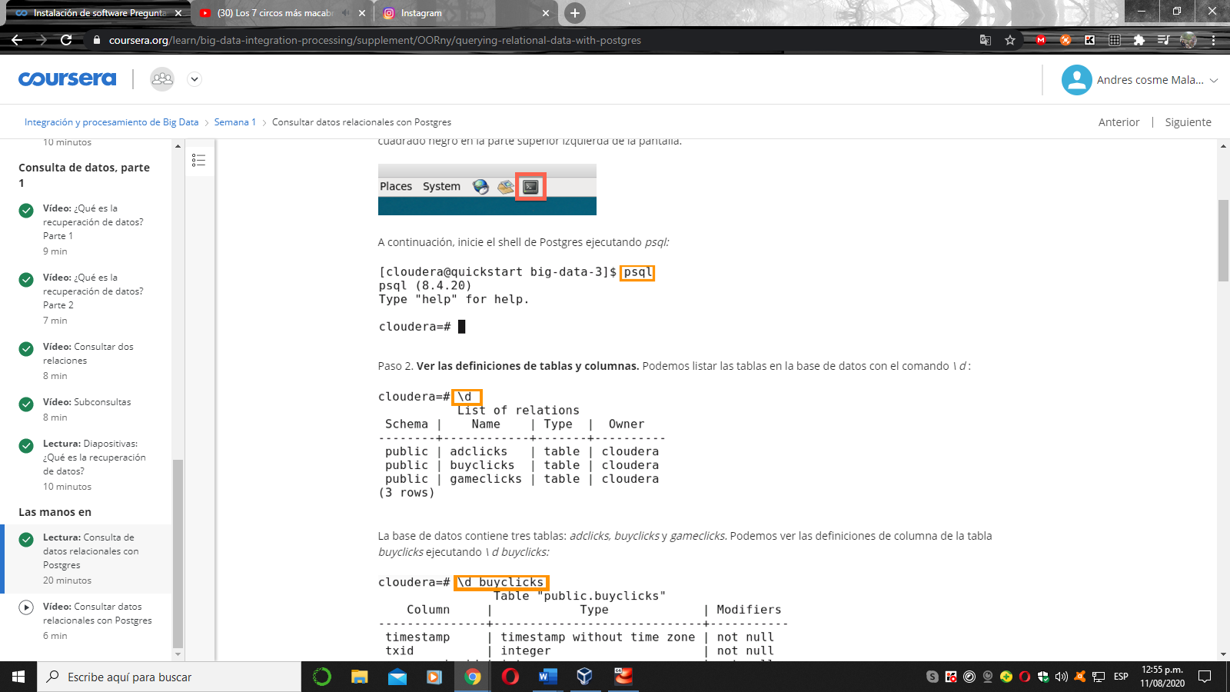

\d adclicks

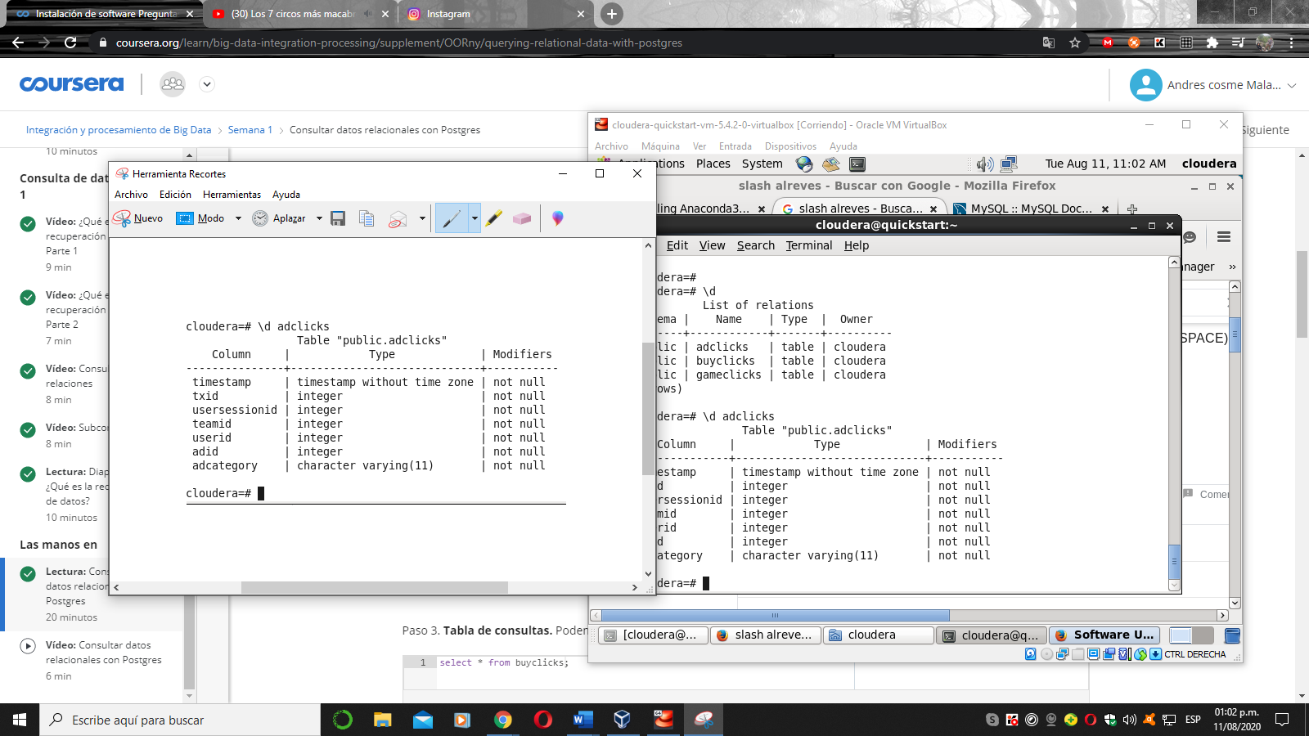

\d buyclicks

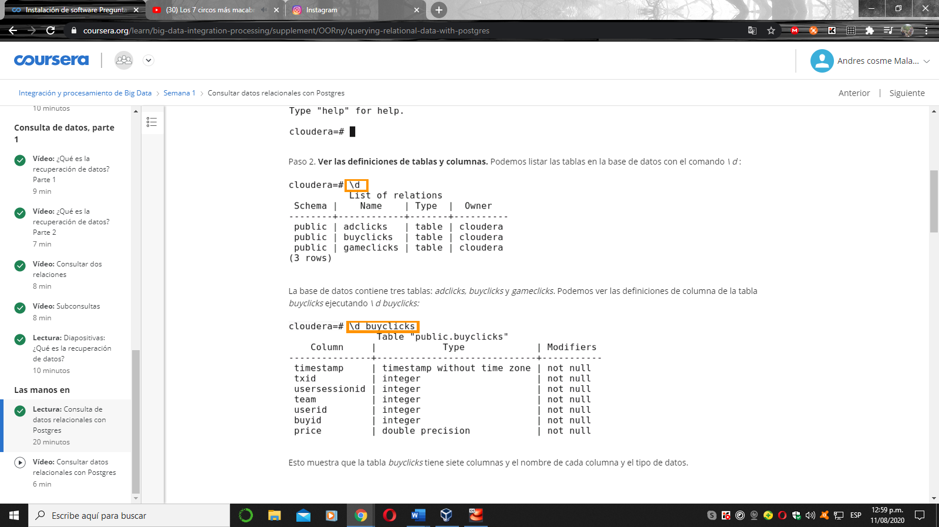

\d gameclicks

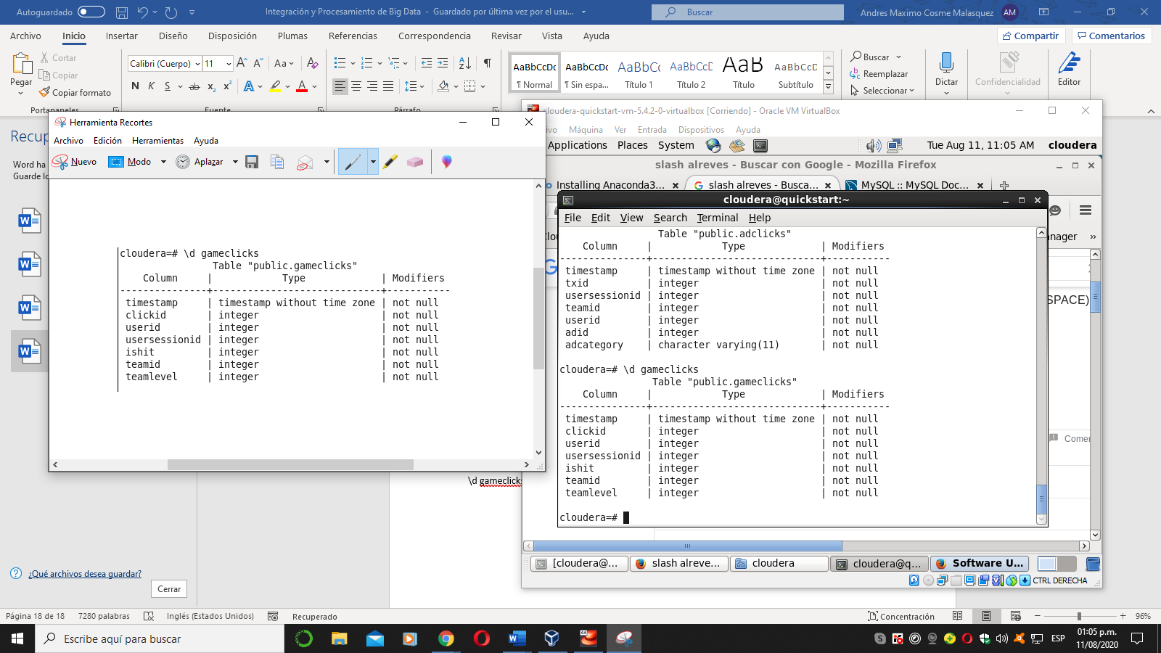

Paso 3. **Tabla de consultas.**Podemos ejecutar el siguiente comando para ver el contenido de la tabla *buyclicks* :

Select * from adclicks ;

Tabla adclicks :

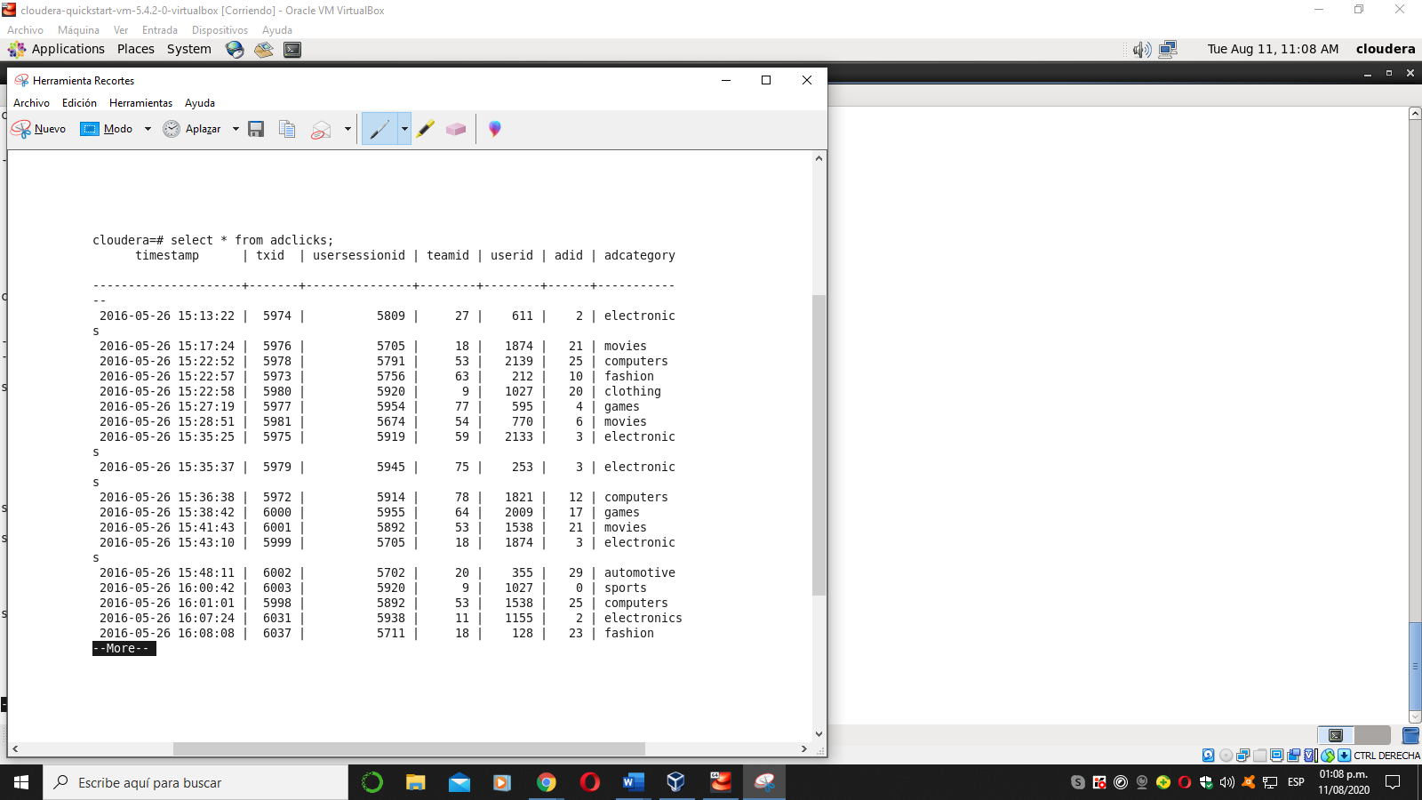select * from buyclicks ;

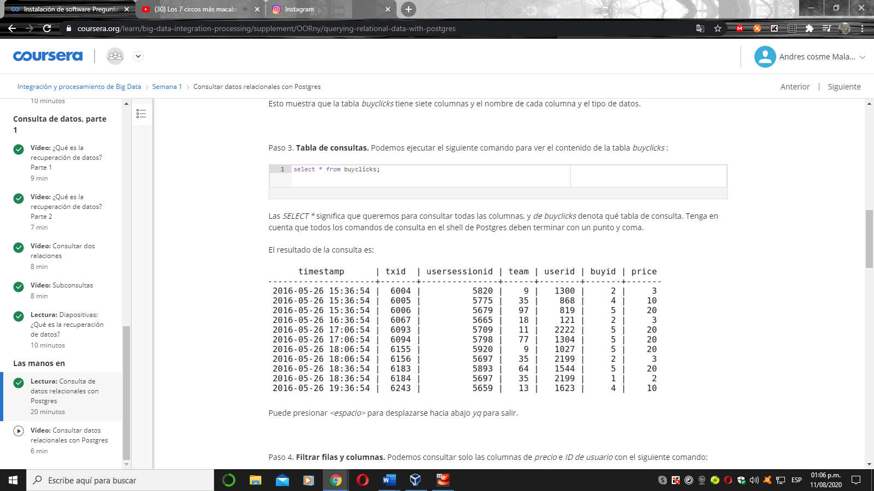

select * from gameclicks ;

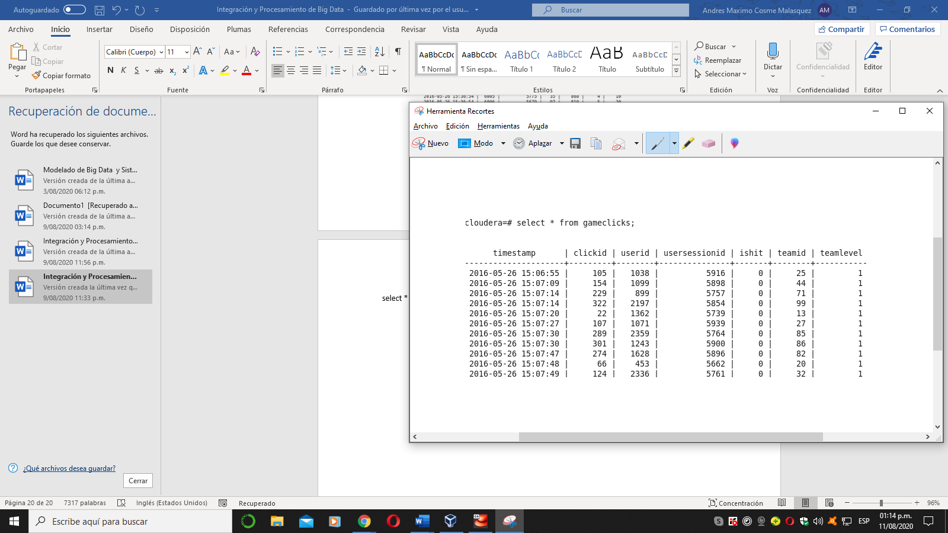

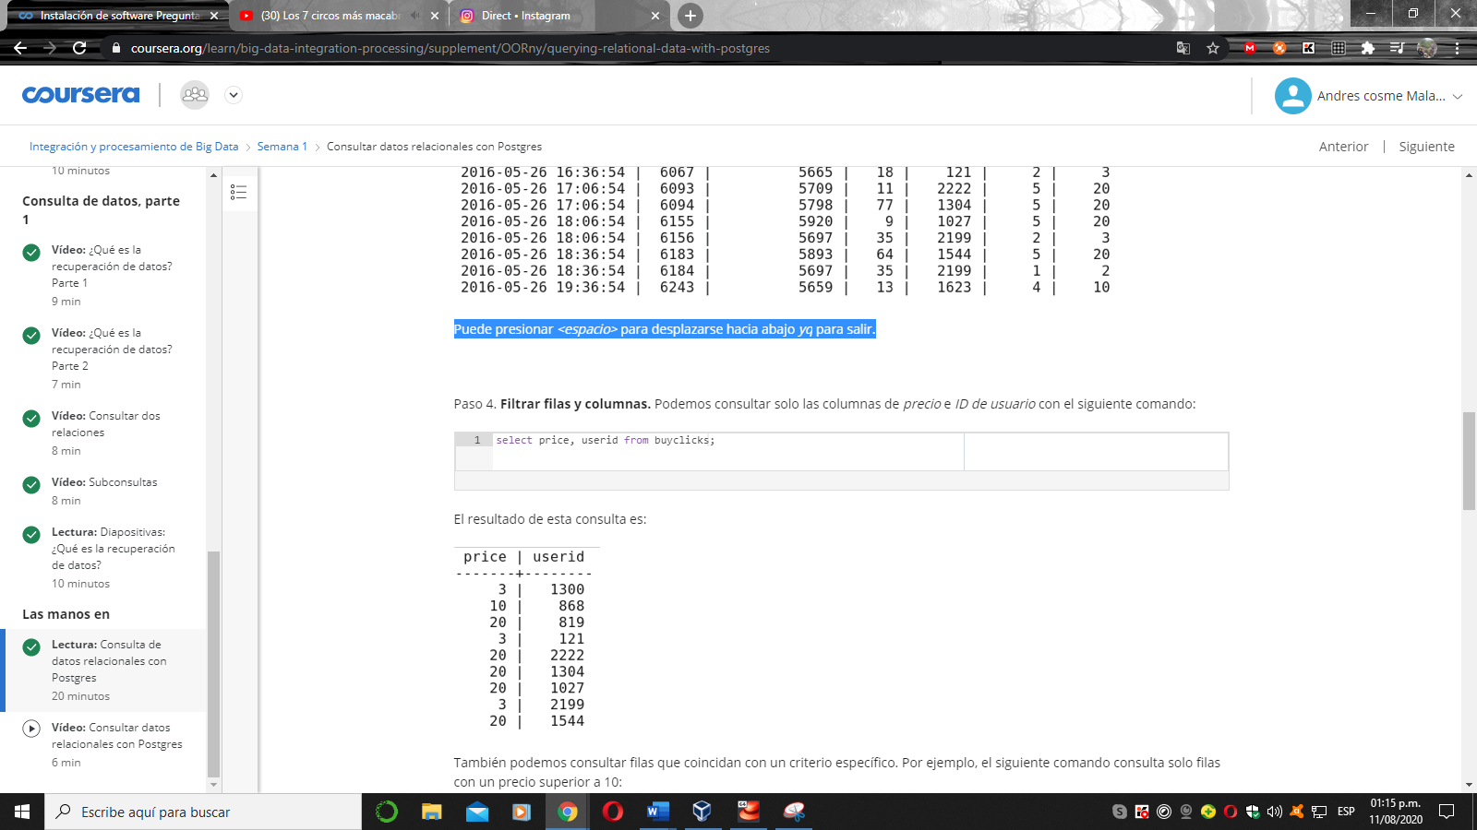Puede presionar <espacio> para desplazarse hacia abajo yq para salir.

Adclicks :

Primera acción Select :

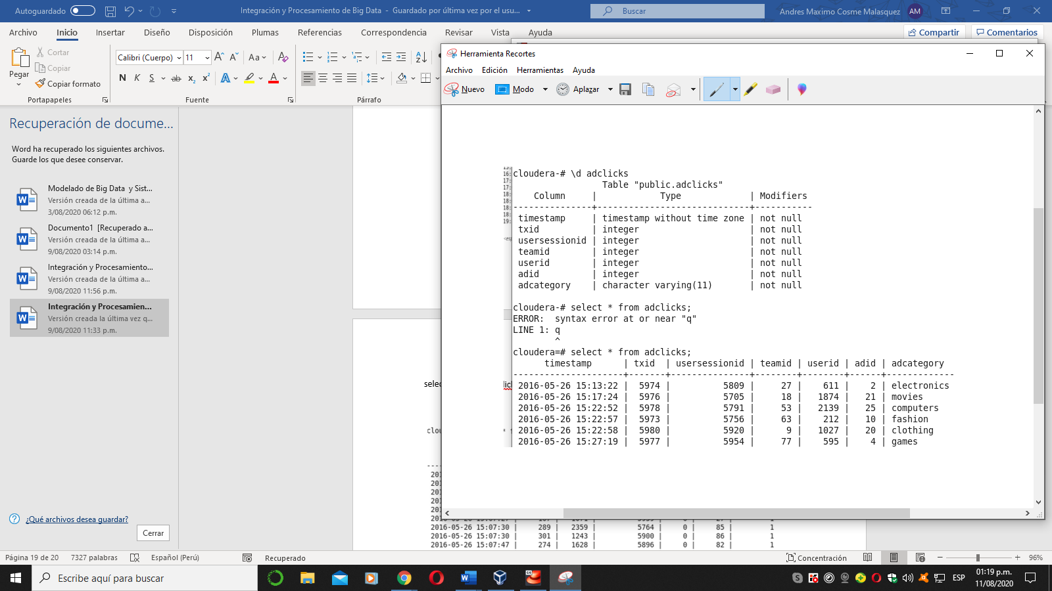

select usersessionid, adcategory from adclicks;

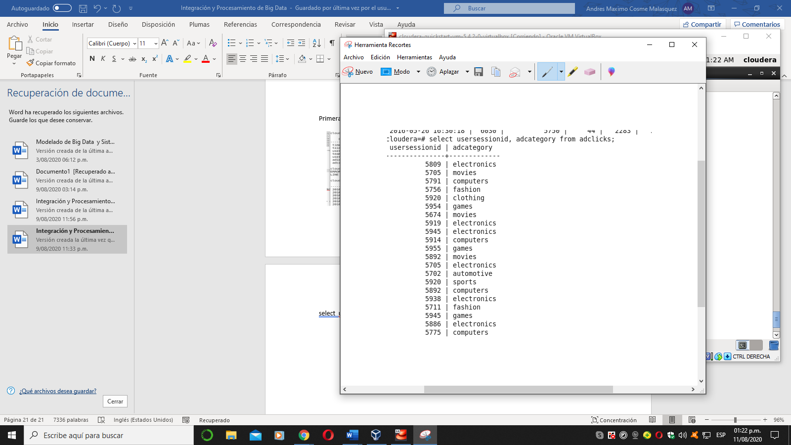

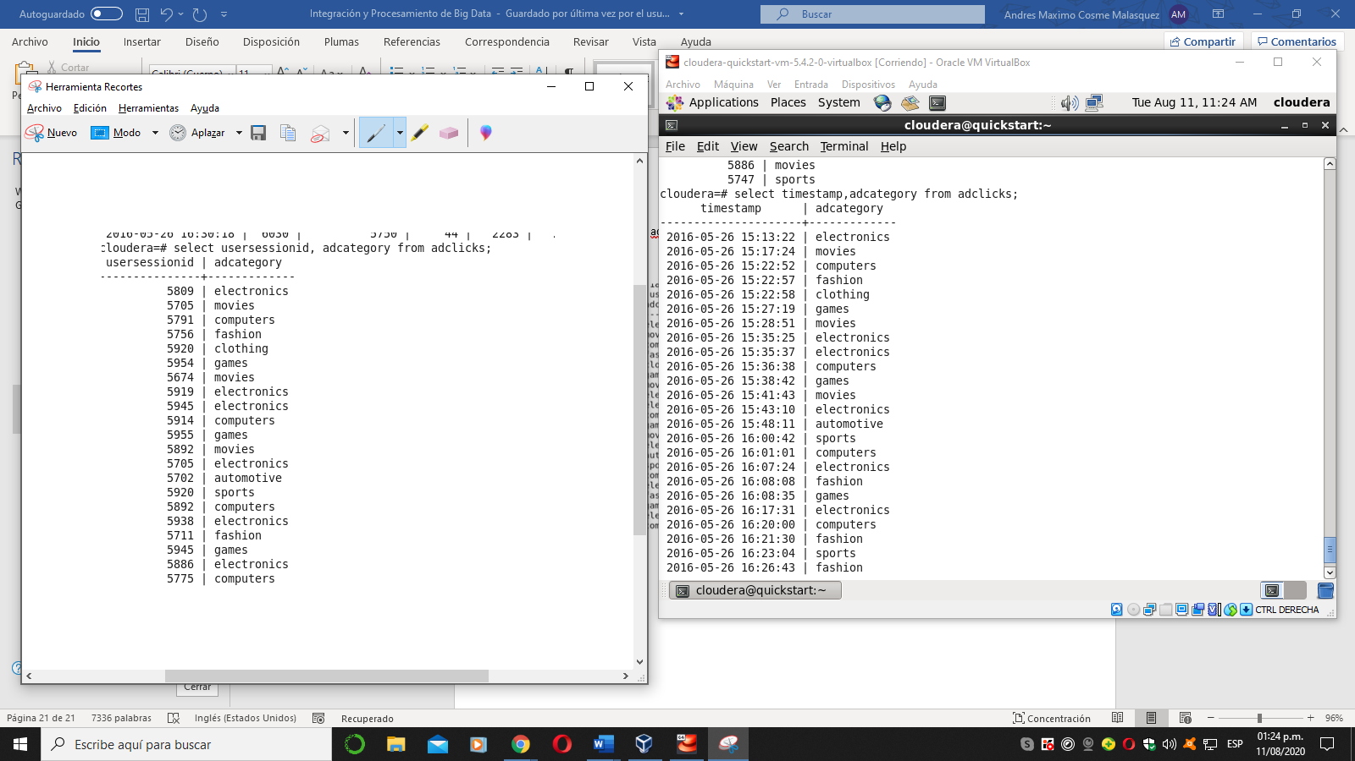select timestamp, adcategory from adclicks;

select timestamp,teamid, adcategory from adclicks;

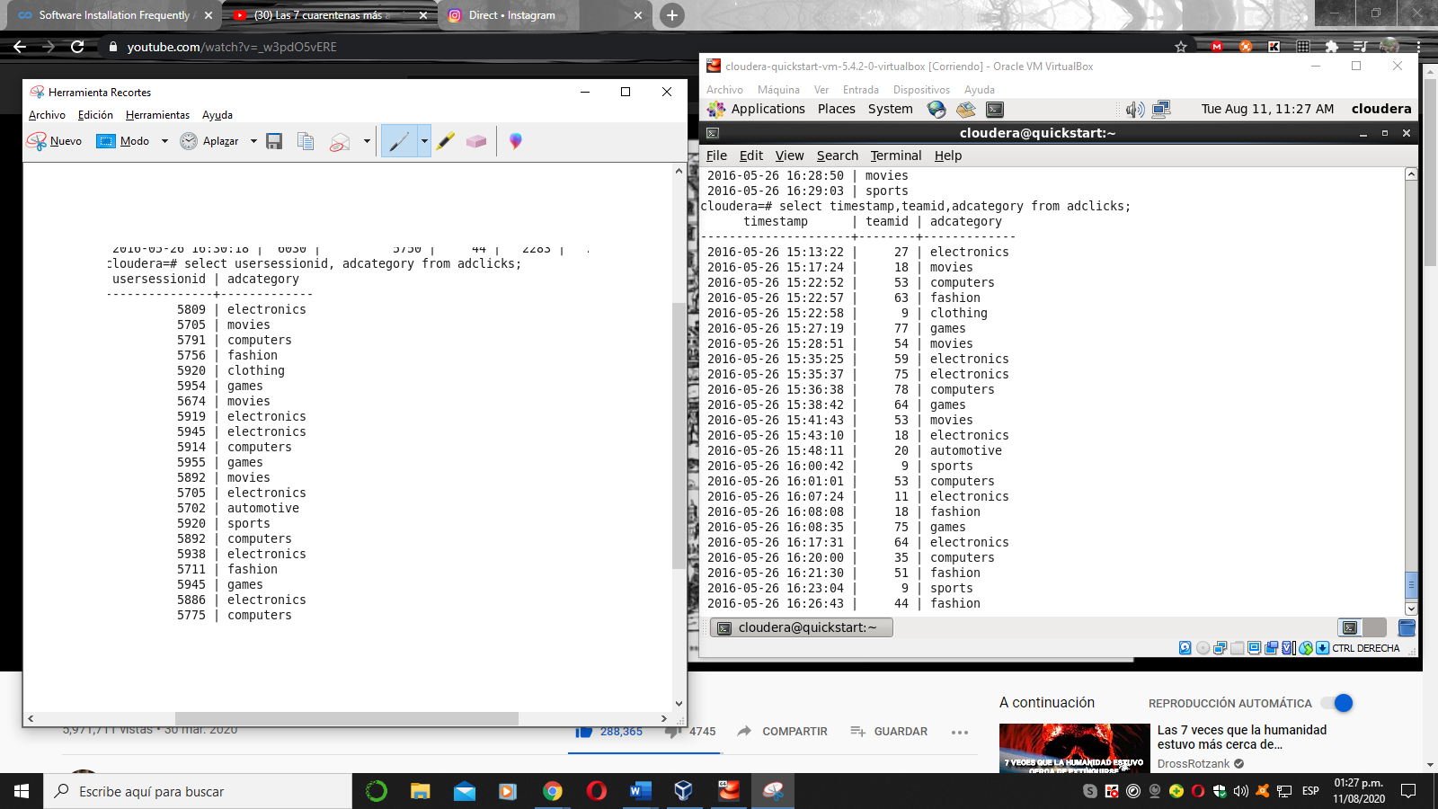

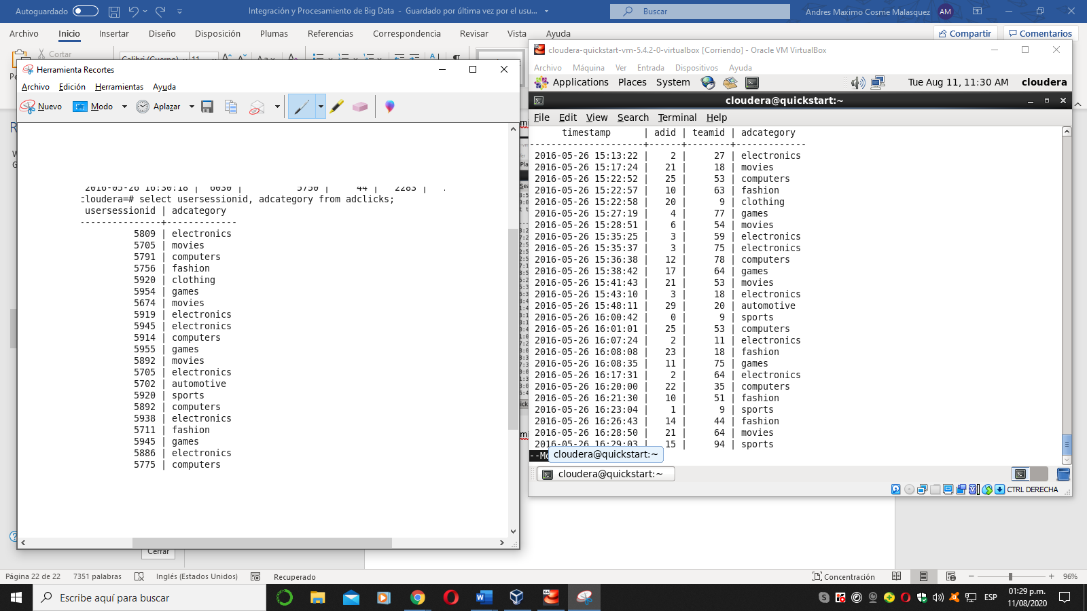select timestamp,teamid,adid, adcategory from adclicks;

Buyclicks :

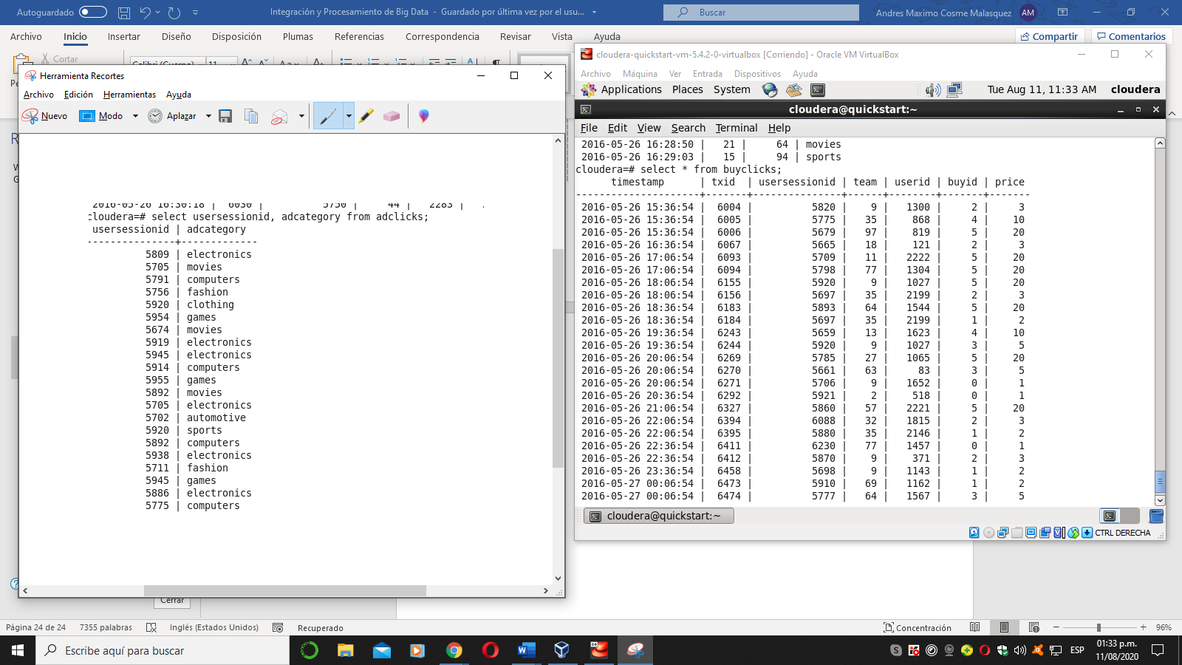

Ejemplos de consultas :

select timestamp,price from buyclicks;

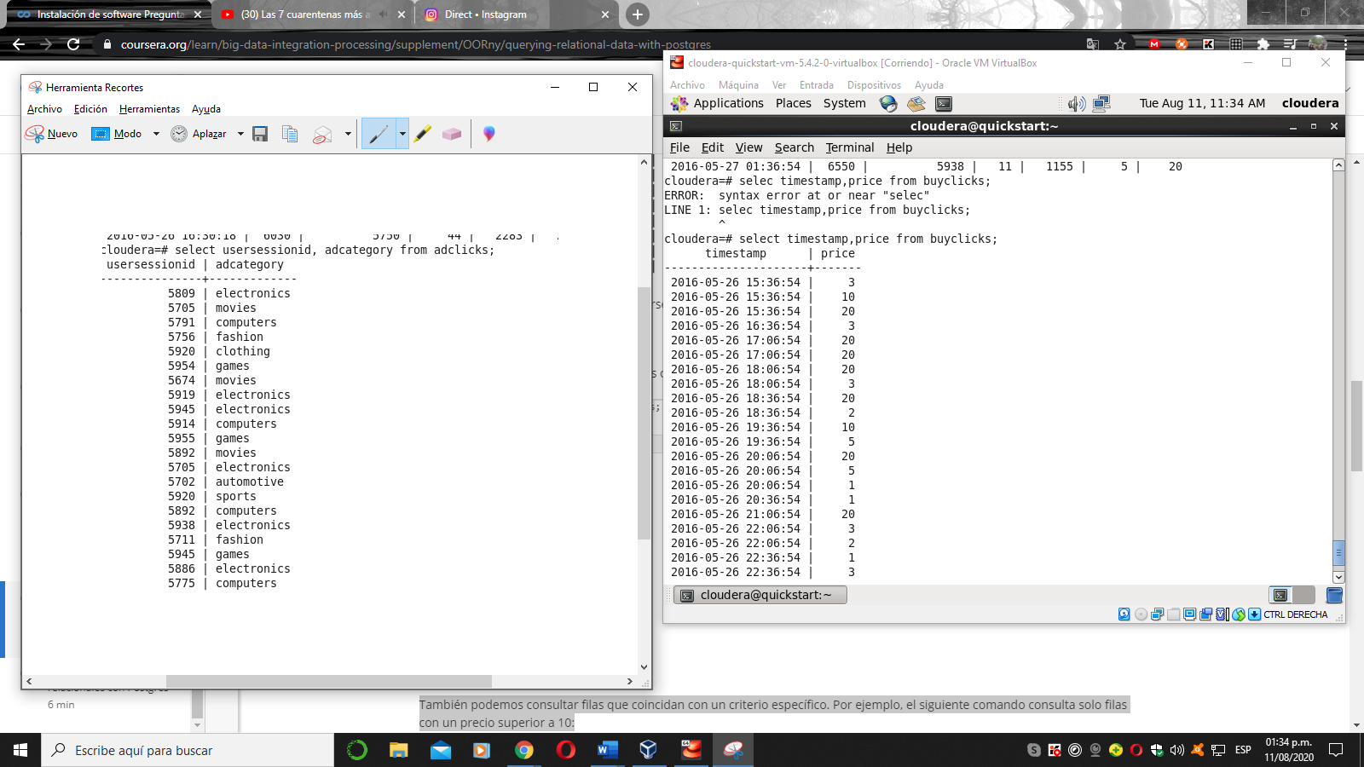

select timestamp,userid,price from buyclicks;

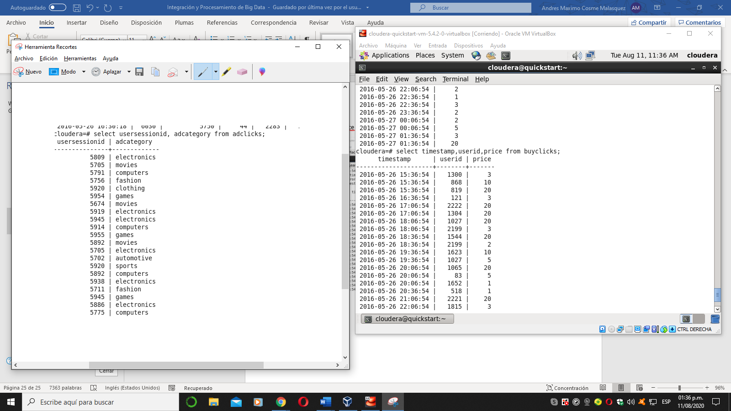

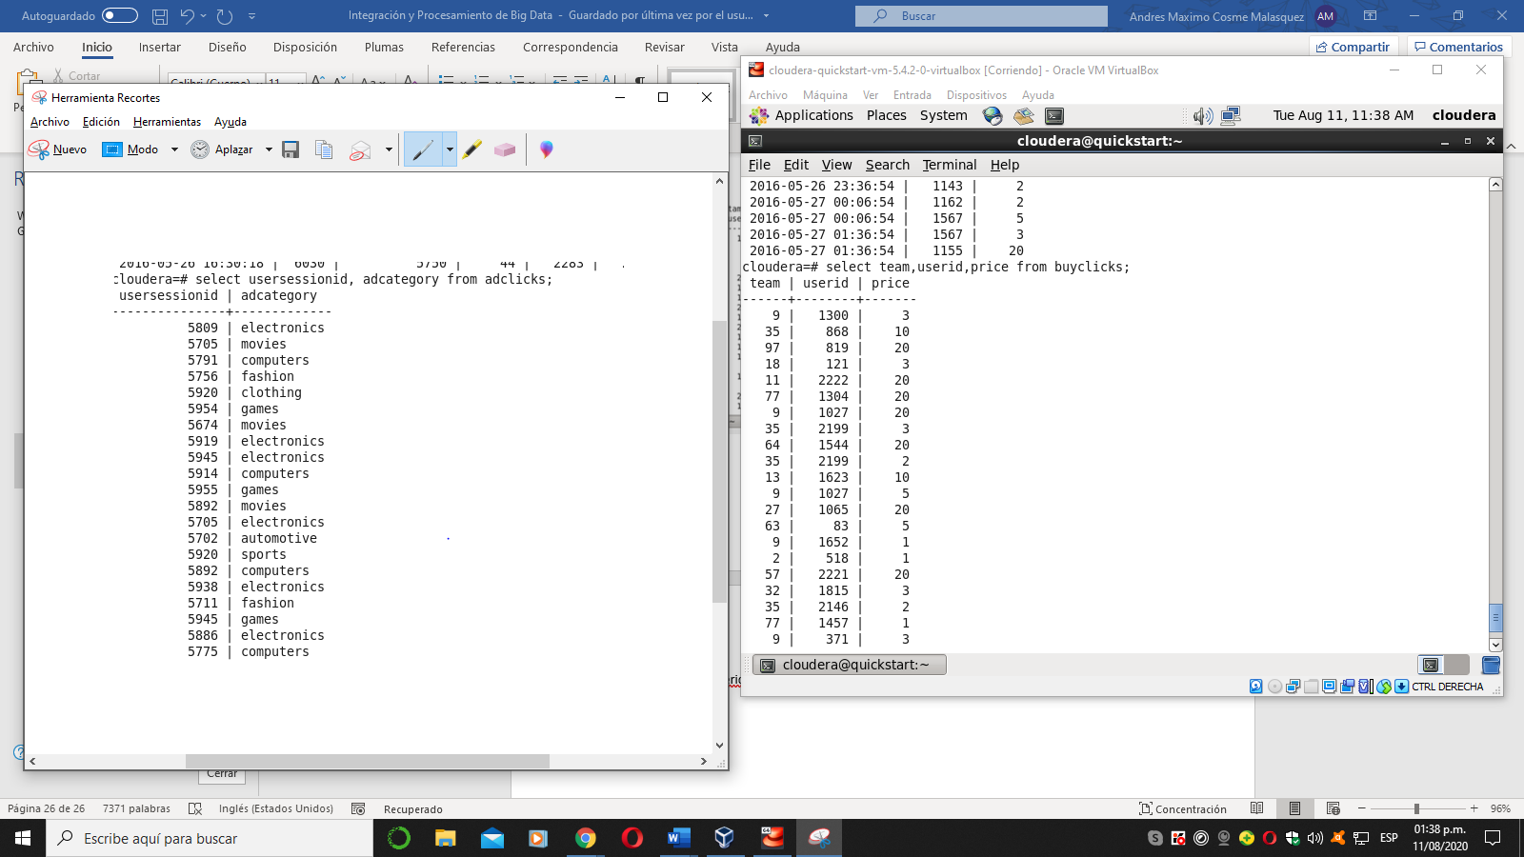select team,userid,price from buyclicks;

Select * from Gameclicks ;

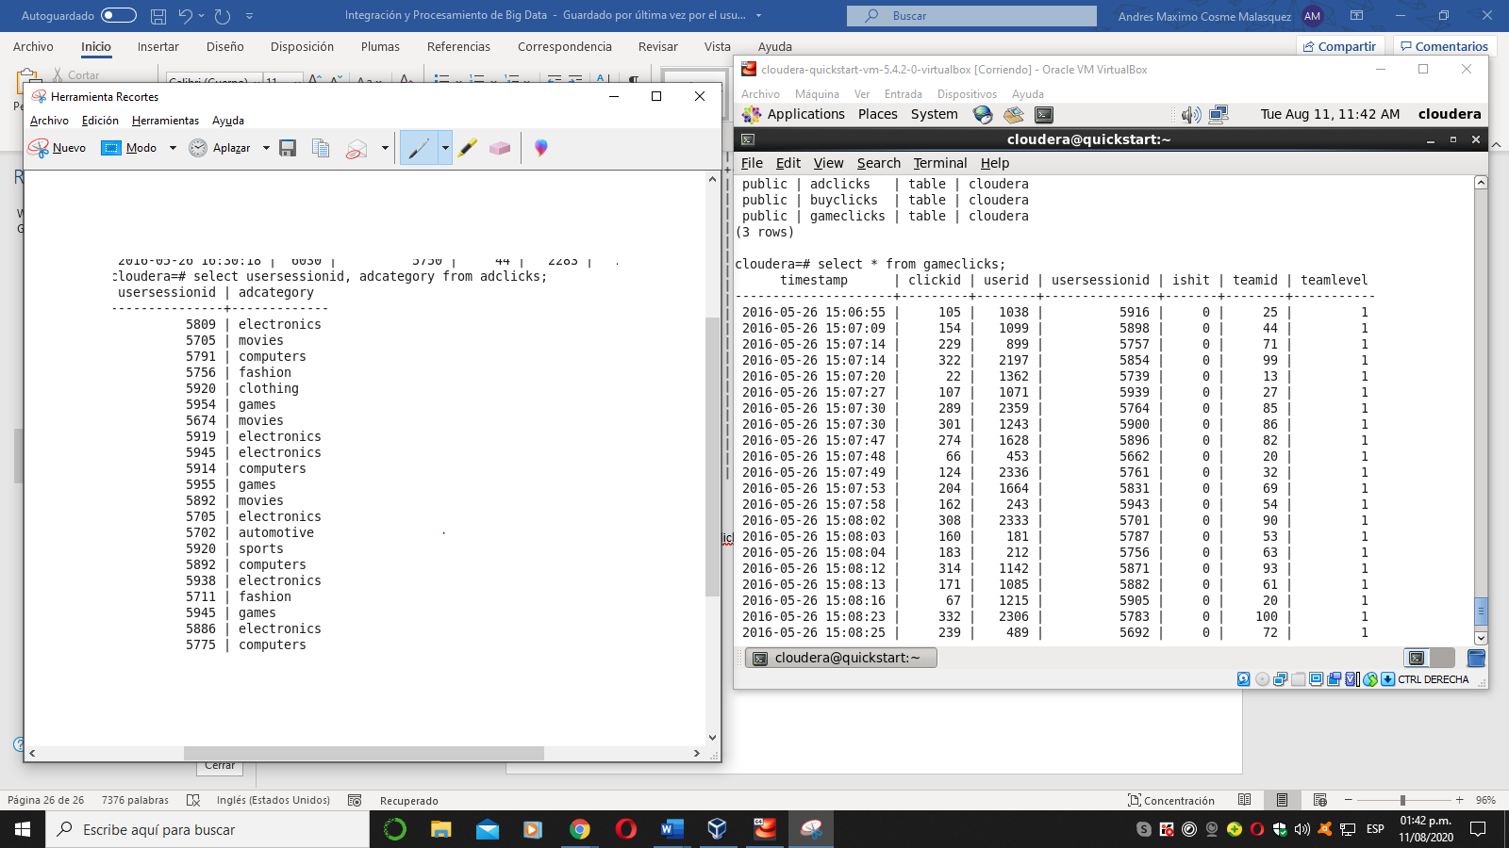

select clickid,ishit , teamid, teamlevel from gameclicks ;

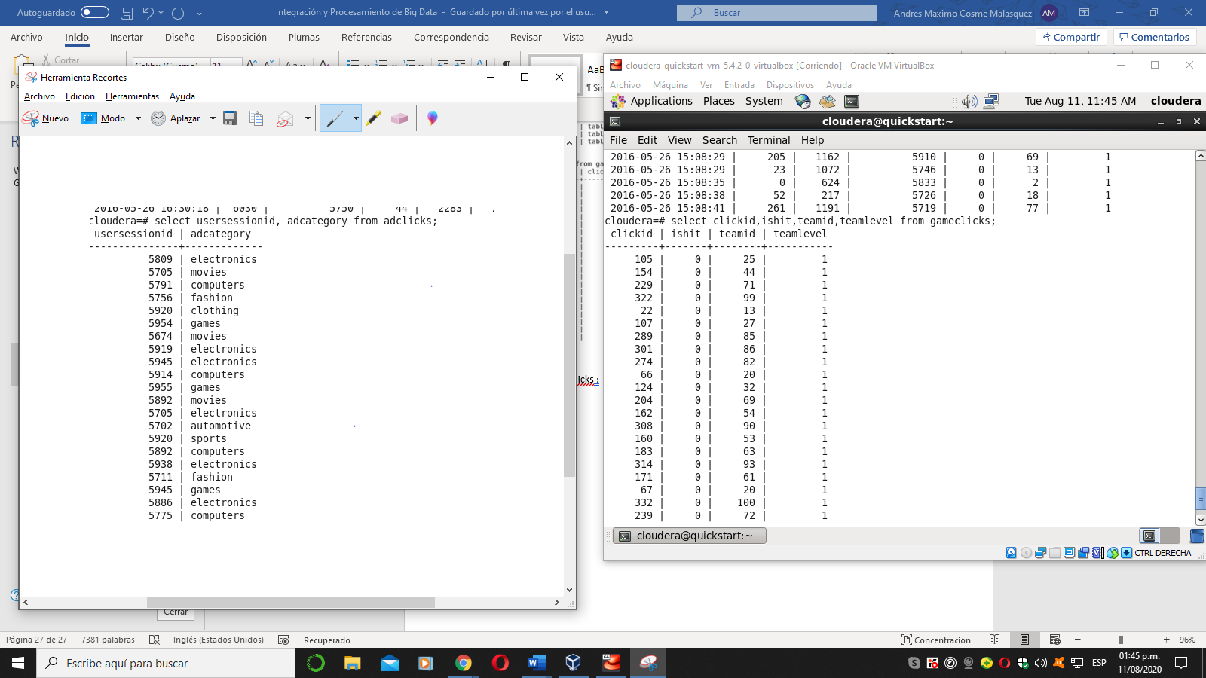

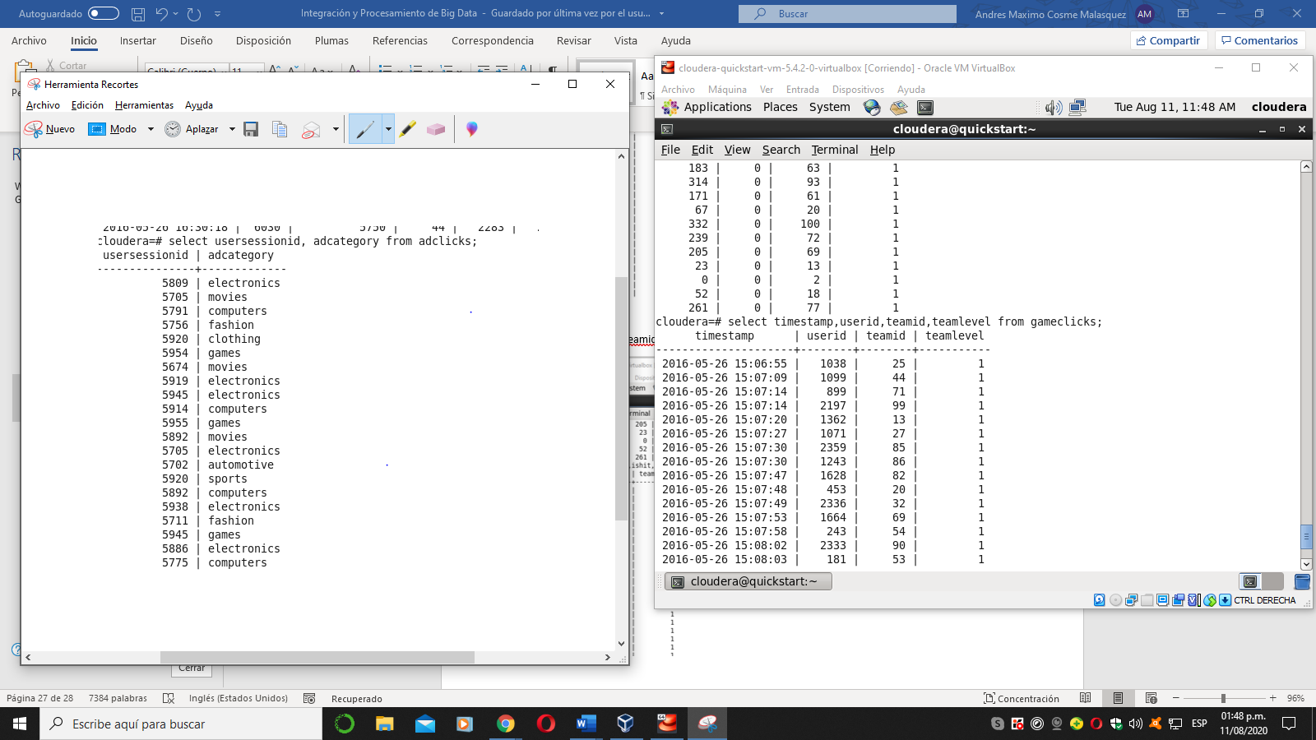select timestamp,userid , teamid, teamlevel from gameclicks ;

También podemos consultar filas que coincidan con un criterio específico. Por ejemplo, el siguiente comando consulta solo filas con un precio superior a 10:

Consultas adclicks :

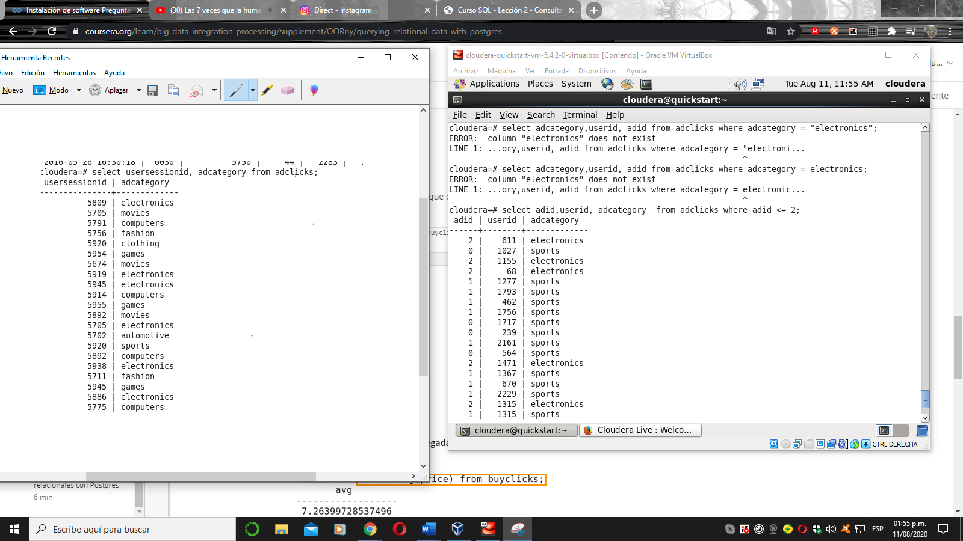select adid, userid , adcategory , from adclicks where adid < = 2 ;

select adid, userid ,teamid, adcategory , from adclicks where adid = 20 ;

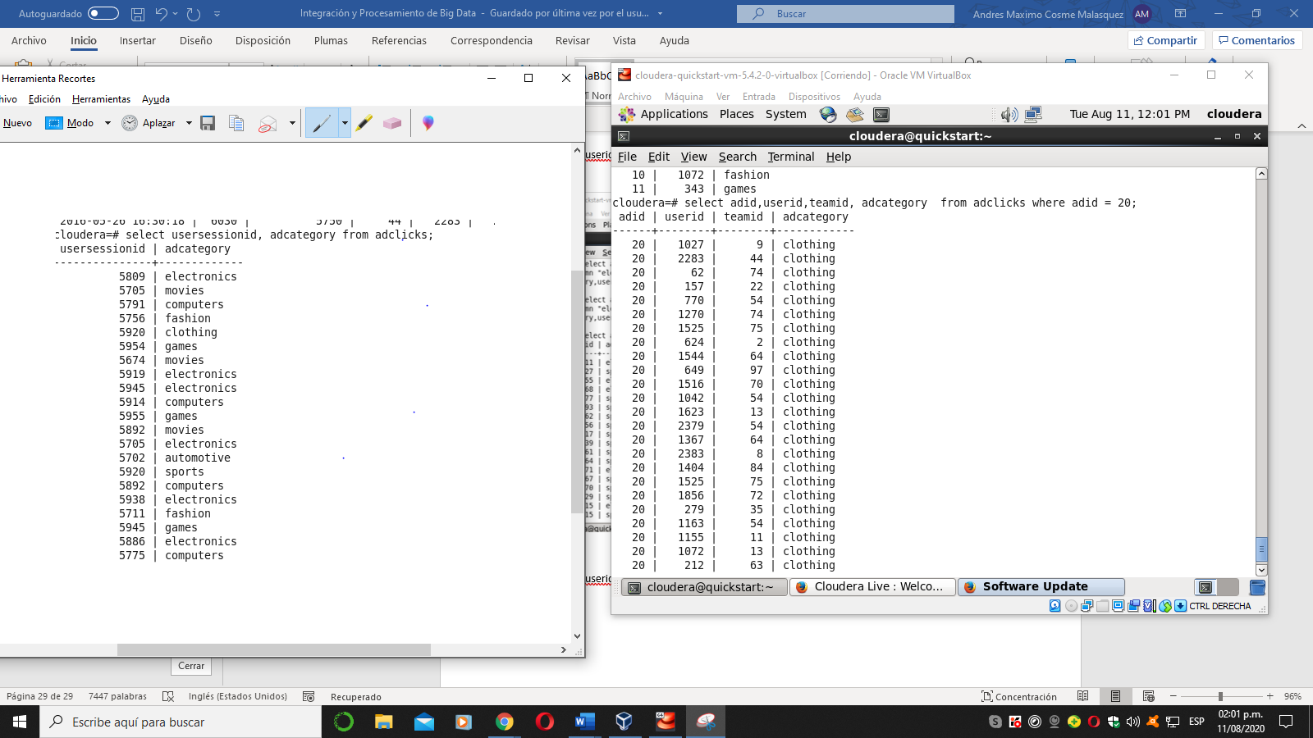

select adid, userid ,teamid, adcategory , from adclicks where adid = 4 ;

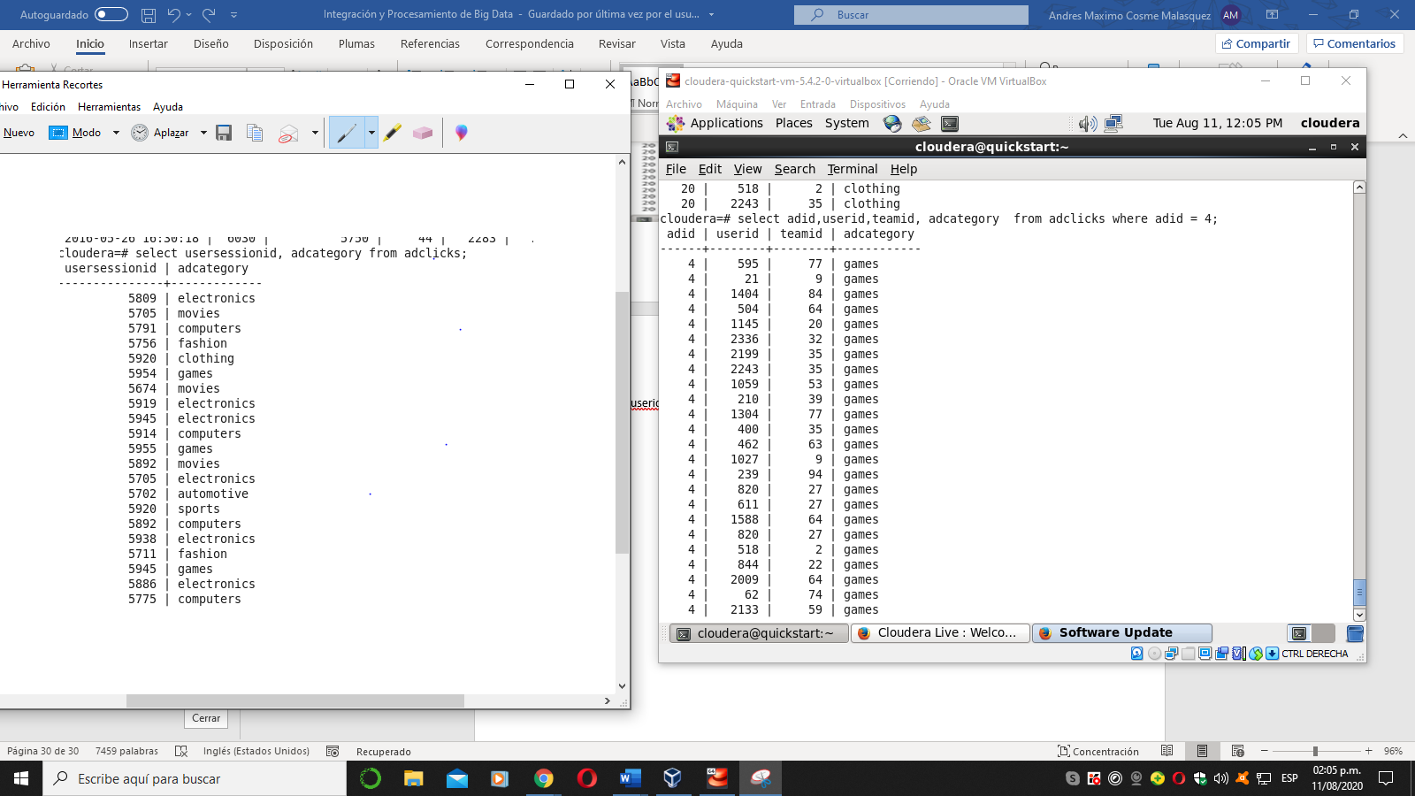

select adid, userid , adcategory ,teamid from adclicks where adid <= 60 ;

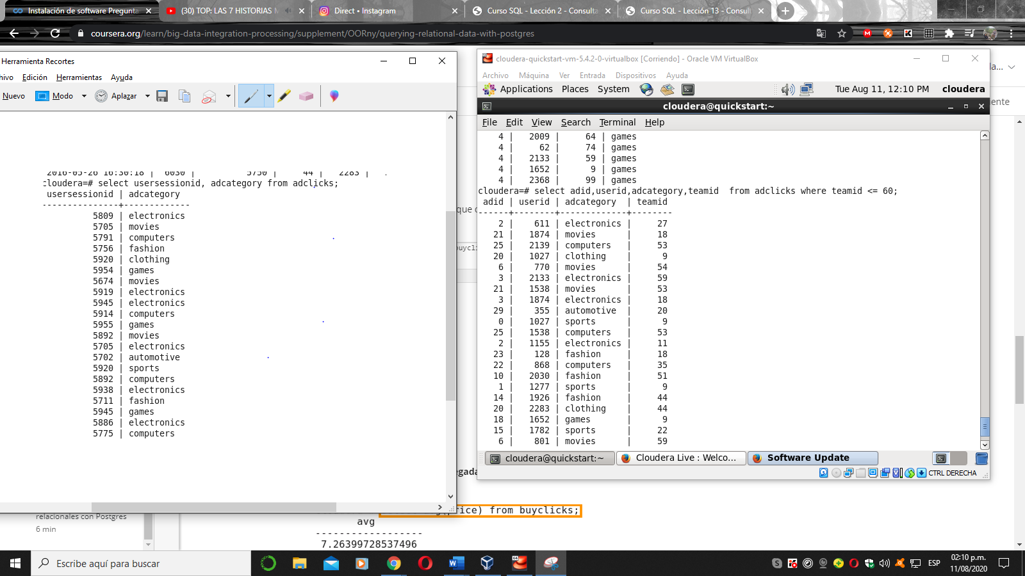

select clickid, userid , teamlevel ,teamid from gameclicks where teamid <= 25 ;

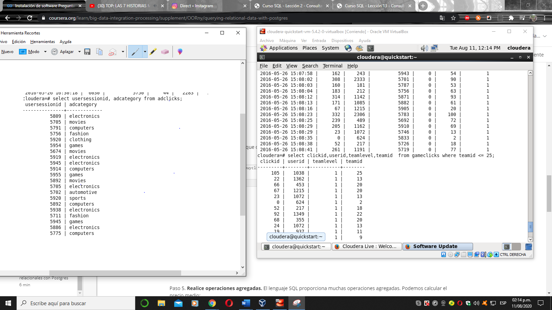

Paso 5. **Realice operaciones agregadas.**El lenguaje SQL proporciona muchas operaciones agregadas. Podemos calcular el precio medio:

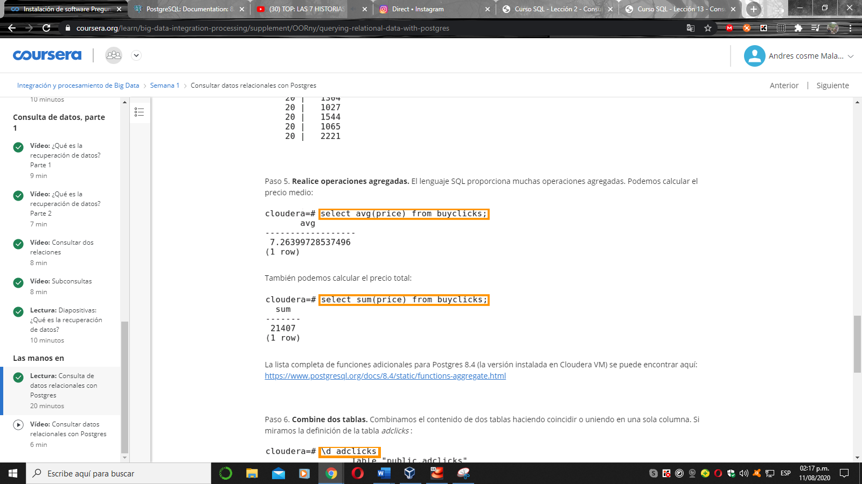

Primeras consultas

Adclicks

Select count (userid) from adclicks;

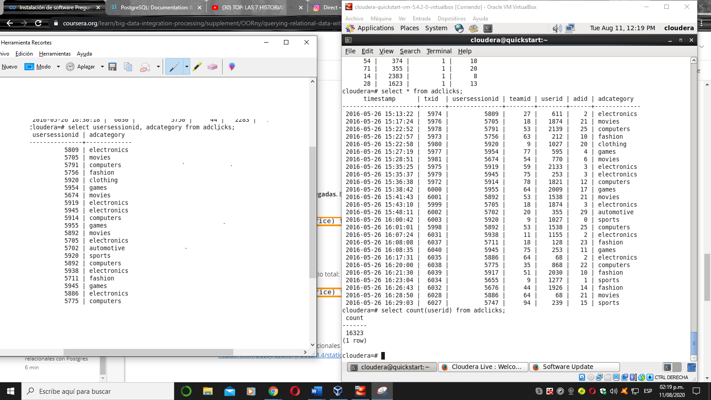

Select bit_and(userid) from adclicks;

Select bit_or(userid) from adclicks;

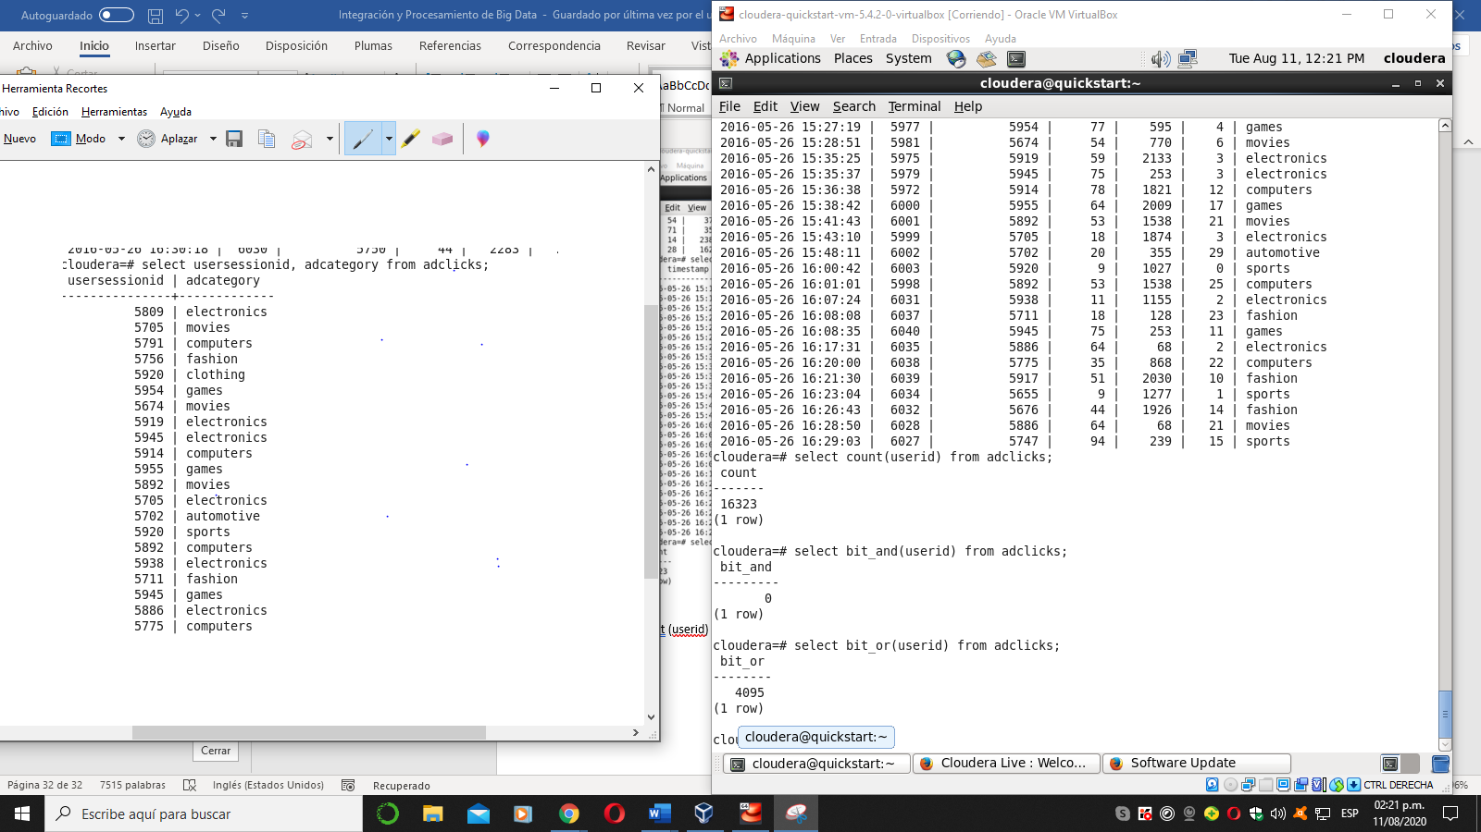

Buyclicks:

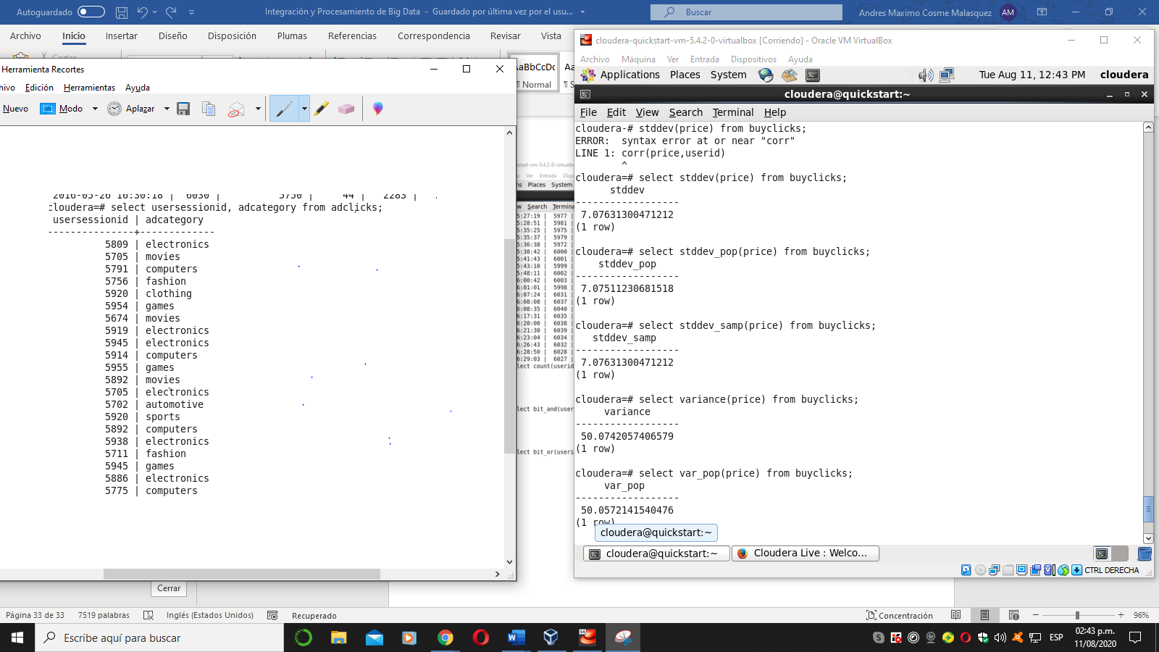

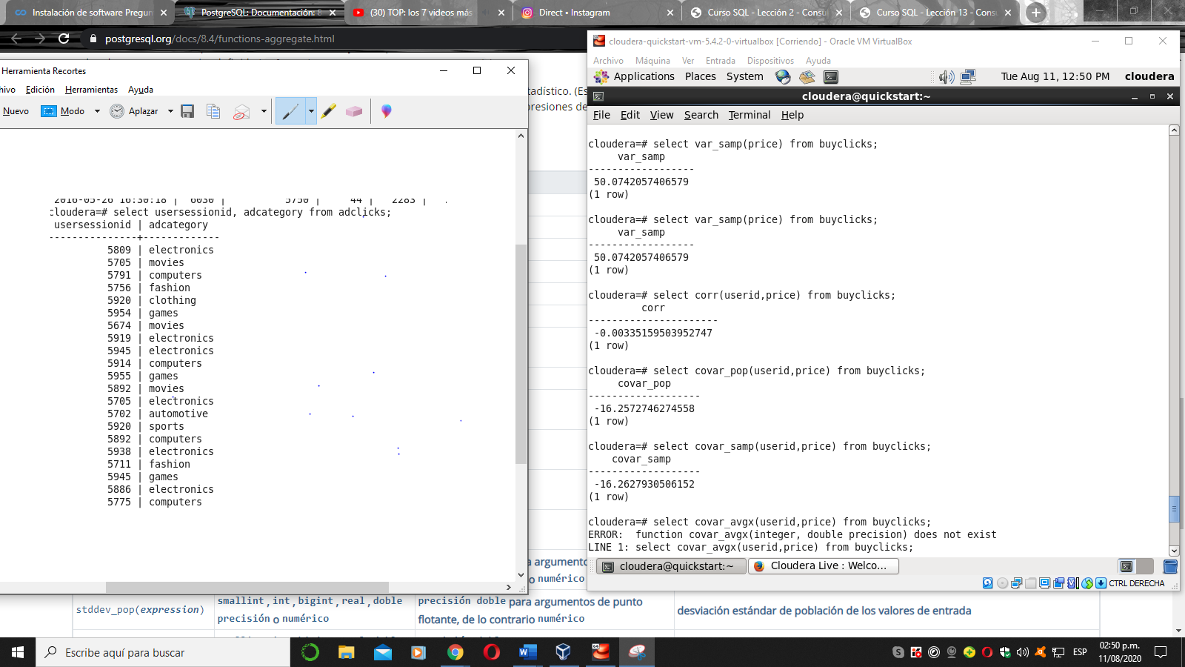

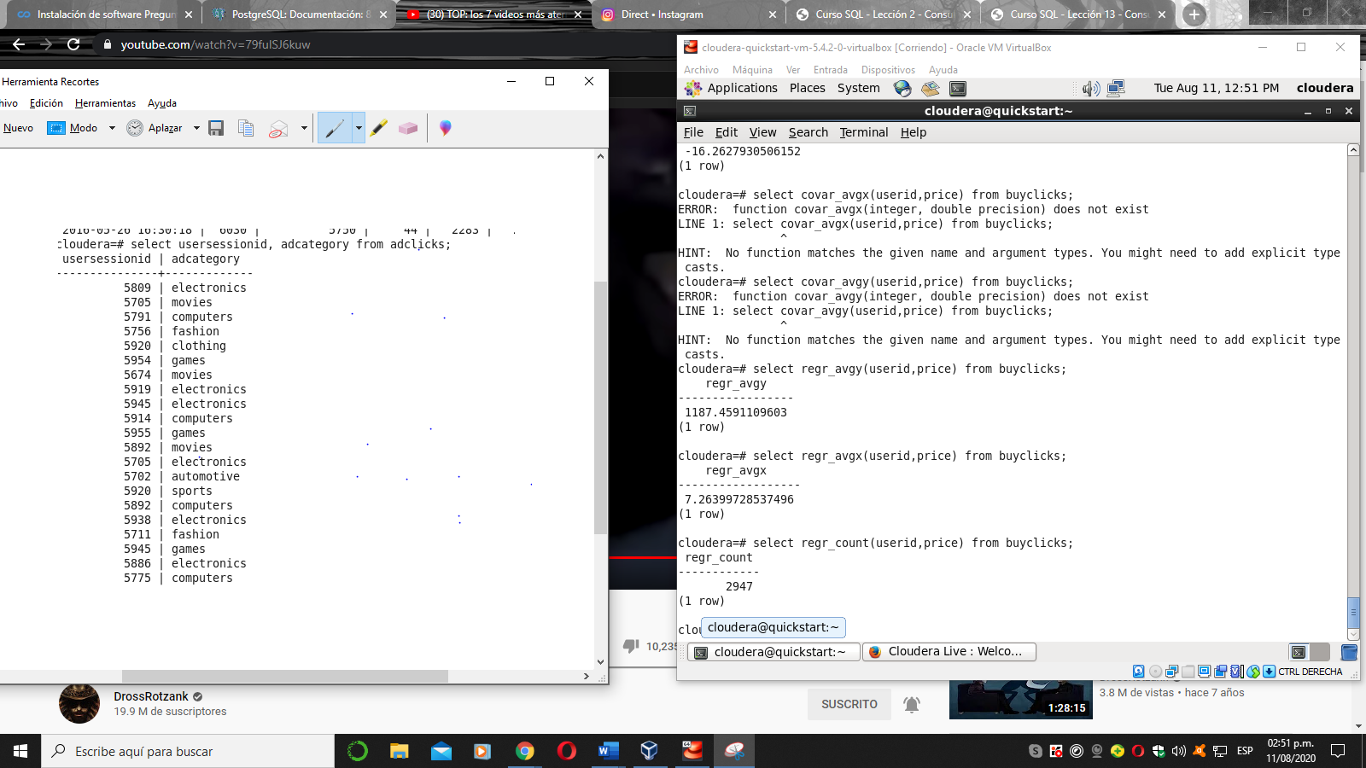

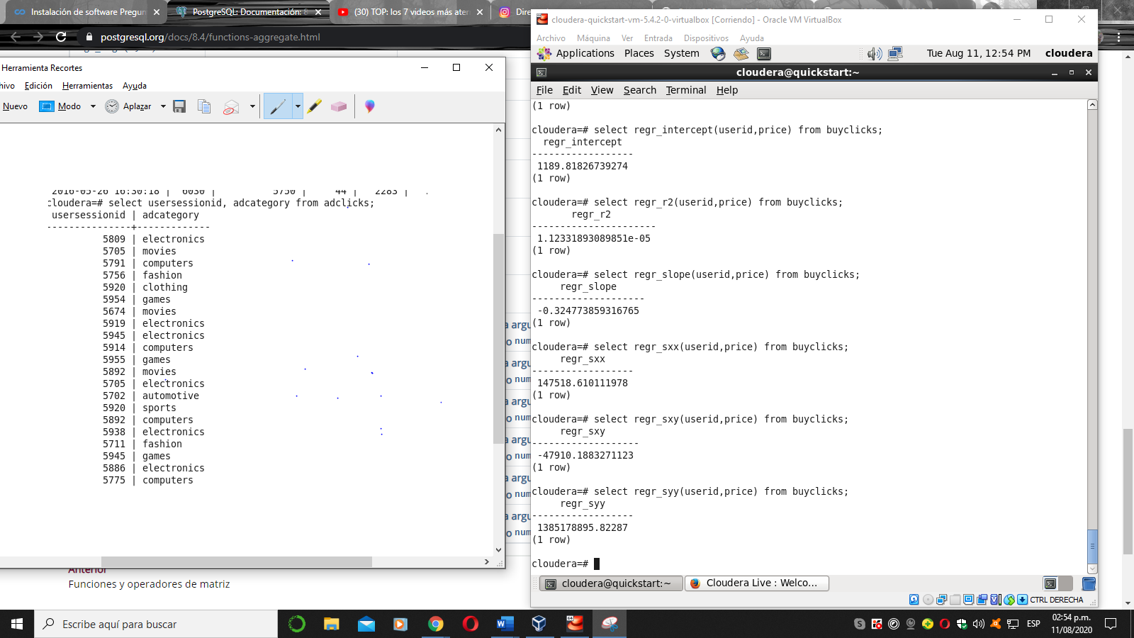

Paso 6. **Combine dos tablas.**Combinamos el contenido de dos tablas haciendo coincidir o uniendo en una sola columna. Si miramos la definición de la tabla adclicks :

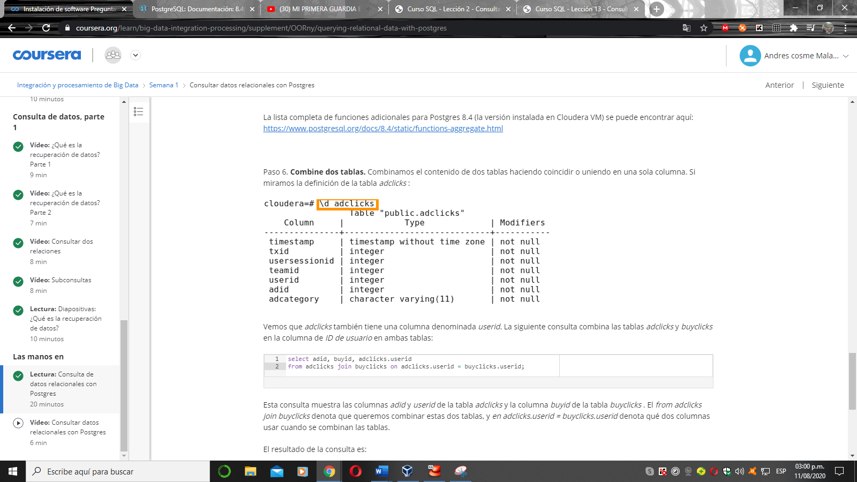

Vemos que adclicks también tiene una columna denominada userid. La siguiente consulta combina las tablas adclicks y buyclicks en la columna de ID de usuario en ambas tablas:

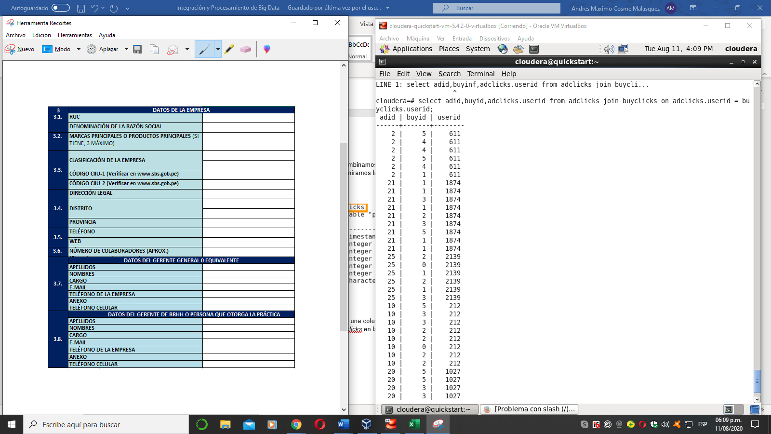

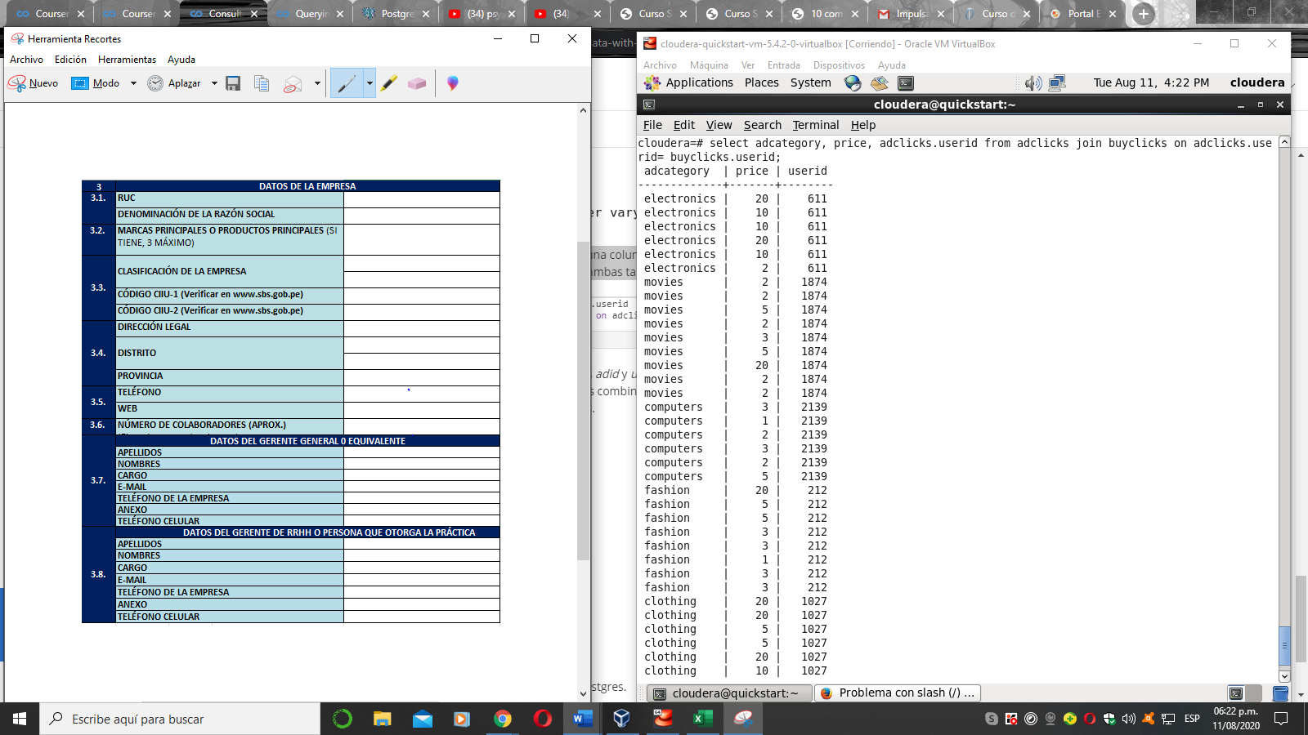select adcategory,Price,adclicks.userid from adclicks join buyclicks on adclicks.userid = buycliks.userid;

**Consultar datos JSON con MongoDB**

En un curso anterior, analizamos JSON como un ejemplo de datos semiestructurados, y demostramos que los datos JSON se pueden considerar como un árbol.

Reproduzca el video a partir de los 11 segundos y siga la transcripción0:11

En este curso, nos centraremos en consultar datos JSON.

Reproduzca el video a partir de los 15 segundos y siga la transcripción0:15

Antes de comenzar, revisemos los detalles de la estructura JSON y Obtenga una idea inicial de cómo consultar esta forma de datos.

Reproduzca el video a partir de los 25 segundos y siga la transcripción0:25

Consideremos una colección JSON simple y mira las estructuras, las subestructuras de las que está compuesto.

Reproduzca el video a partir de los 34 segundos y siga la transcripción0:34

El elemento atómico en la estructura es un par clave-valor, por ejemplo, name es la clave y sue es el valor, en este caso, un valor de cadena atómica.

Reproduzca el video a partir de los 45 segundos y siga la transcripción0:45

Para consultar un par clave-valor, deberíamos poder realizar una operación básica dada la clave, devolver el valor.

Reproducir video a partir de 54 segundos y seguir la transcripción0:54

Ahora, el valor también puede ser una matriz, una matriz es una lista.

Reproduzca el video a partir de 1 minuto 2 segundos y siga la transcripción1:02

Entonces, las operaciones de consulta en él pueden estar en su posición en la lista o en el valor. Por lo tanto, deberíamos poder solicitar el segundo elemento de la matriz llamado insignias. O deberíamos poder buscar objetos cuya clave se llama insignias tiene un valor de azul.

Reproduzca el video a partir de 1 minuto 20 segundos y siga la transcripción1:20

Observe aquí que la colección de documentos aquí es en sí misma una matriz, entre corchetes y solo contiene dos elementos. La matriz de nivel superior no tiene una clave, por defecto se llama db.

Reproduzca el video a partir de 1 minuto 36 segundos y siga la transcripción1:36

Estos pares de valores clave están estructurados como tuplas, a menudo con un nombre en el fragmento que se muestra, favoritos tiene una tupla de dos pares clave-valor. Ahora, las tuplas se pueden considerar como registros relacionales, ya que las operaciones incluiría la proyección de un atributo y la selección sobre un conjunto de tablas.

Reproduzca el video a partir de 2 minutos 0 segundos y siga la transcripción2:00

Por otro lado, el área llamada 'puntos', tiene dos tuplas, estas dos tuplas nombradas. Como verá, abordaremos estas tuplas por sus posiciones.

Reproduzca el video a partir de 2 minutos y 12 segundos y siga la transcripción2:12

Finalmente, este tiene anidación, eso significa que una mini estructura se puede incrustar dentro de otra estructura.

Reproduzca el video a partir de 2 minutos 21 segundos y siga la transcripción2:21

Entonces necesitamos operaciones que nos permitan navegar desde una estructura a cualquiera de sus estructuras integradas.

Reproduzca el video a partir de 2 minutos y 30 segundos y siga la transcripción2:30

Ahora, al igual que los estados de una consulta SQL básica, qué partes de los registros de uno o más personas deberían ser reportadas, una consulta de MongoDB dice qué partes de los documentos de una colección de documentos deben devolverse.

Reproduzca el video a partir de 2 minutos y 45 segundos y siga la transcripción2:45

La consulta principal se expresa como una función de búsqueda, que contiene dos argumentos y un calificador opcional, hay cuatro cosas a tener en cuenta en esta función.

Reproduzca el video a partir de 2 minutos 58 segundos y siga la transcripción2:58

El primero es el término colección, esto le dice al sistema qué colección de documentos usar, y por lo tanto, es más o menos similar a la cláusula From cuando se restringe a una tabla. Entonces, si el nombre de la colección es cervezas, la primera parte diría db.beers.find. El segundo elemento es un filtro de consulta que enumera todas las condiciones que los documentos recuperados deberían satisfacer, por lo que es como una cláusula Where.

Reproduzca el video a partir de los 3 minutos y 30 segundos y siga la transcripción3:30

Ahora, si queremos devolver todo, este filtro se deja en blanco.

Reproduzca el video a partir de los 3 minutos y 35 segundos y siga la transcripción3:35

De lo contrario, lo completaremos de algunas de las formas que se muestran en las siguientes diapositivas.

Reproducir video a partir de 3 minutos 41 segundos y seguir la transcripción3:41

El tercer término es una clase de proyección que es esencialmente una lista de variables. que queremos ver en la salida.

Reproduzca el video a partir de los 3 minutos y 49 segundos y siga la transcripción3:49

El cuarto y último elemento se encuentra después de que finaliza la función de búsqueda y está separado por un punto, se llama modificador de cursor.

Reproducir video a partir de 3 minutos 58 segundos y seguir la transcripción3:58

La palabra cursor se relaciona con SQL donde se define el cursor como un bloque de resultados que se devuelve al usuario en un solo fragmento.

Reproduzca el video a partir de 4 minutos 7 segundos y siga la transcripción4:07

Esto se vuelve importante cuando el conjunto de resultados es demasiado grande para devolverse juntos, y el usuario puede necesitar especificar cuánto, o qué parte de los resultados realmente quieren.

Reproducir video a partir de 4 minutos 18 segundos y seguir la transcripción4:18

Entonces, comenzaremos con algunas consultas, donde mostramos cómo se puede expresar la misma consulta en SQL, y en MongoDB La primera consulta quiere todo de Beers. La consulta SQL está estructurada en la tabla Beers, y SELECT * pide devolver todas las filas.

Reproducir video a partir de 4 minutos 38 segundos y seguir la transcripción4:38

En MongoDB, la misma consulta es más sucinta, ya que el nombre de la colección ya está especificado en llamando a la función de búsqueda, el cuerpo de la función de búsqueda está vacío.

Reproduzca el video a partir de los 4 minutos y 50 segundos y siga la transcripción4:50

Eso significa que no hay condiciones de consulta ni cláusulas de proyección. La segunda consulta necesita devolver las variables cerveza y precio para todos los registros.

Reproducir video a partir de 5 minutos 5 segundos y seguir la transcripción5:05

Entonces, la función de búsqueda aquí necesita una condición de consulta vacía denotada por la apertura y símbolos de llaves cerradas, pero las cláusulas de proyección se identifican específicamente. Hay un 1 si se emite un atributo y un 0 si no lo es. Como atajo, solo se requieren las variables con 1.

Reproducir video a partir de 5 minutos 28 segundos y seguir la transcripción5:28

Bien, entonces, ¿cuándo usas 0?

Reproduzca el video a partir de los 5 minutos y 30 segundos y siga la transcripción5:30

Una situación común es la siguiente.

Reproduzca el video a partir de los 5 minutos y 33 segundos y siga la transcripción5:33

Cada documento de MongoDB tiene un identificador llamado _id.

Reproduzca el video a partir de los 5 minutos y 40 segundos y siga la transcripción5:40

De forma predeterminada, cada consulta devolverá el ID del documento.

Reproduzca el video a partir de los 5 minutos y 45 segundos y siga la transcripción5:45

Si no desea que devuelva este atributo designado, debe decir explícitamente, _id: 0. A continuación, agregaremos las condiciones de consulta. Es el equivalente de la cláusula Where en SQL. Nuestra consulta número tres tiene la condición de consulta donde nombre es igual a un valor.

Reproduzca el video a partir de los 6 minutos y 8 segundos y siga la transcripción6:08

En MongoDB, eso equivale a traducir a una forma de valor de dos puntos variable.

Reproduzca el video a partir de los 6 minutos y 16 segundos y siga la transcripción6:16

Observe que el símbolo utilizado para una cadena son comillas.

Reproduzca el video a partir de los 6 minutos y 22 segundos y siga la transcripción6:22

La consulta cuatro es más interesante por dos razones.

Reproduzca el video a partir de los 6 minutos y 26 segundos y siga la transcripción6:26

Primero, vemos una forma en la que se especifica la operación distinta.

Reproduzca el video a partir de los 6 minutos y 32 segundos y siga la transcripción6:32

Observe aquí que la función de consulta principal ya no es buscar, sino una nueva función llamada distinta.

Reproduzca el video a partir de los 6 minutos y 41 segundos y siga la transcripción6:41

Como veremos más adelante en nuestras diapositivas, MongoDB usa algunas funciones de consulta especiales para algunas de las operaciones.

Reproduzca el video a partir de los 6 minutos y 51 segundos y siga la transcripción6:51

Por lo tanto, debe saber qué función debe usarse en qué contexto, cuando escribe consultas MogoDB.

Reproducir video a partir de 6 minutos 58 segundos y seguir la transcripción6:58

En segundo lugar, en esta consulta, tenemos una condición de no igualdad, es decir, el precio es superior a 15.

Reproduzca el video a partir de los 7 minutos y 8 segundos y siga la transcripción7:08

Este ejemplo muestra el estilo de MongoDB de usar operadores en una consulta. Siempre es variable: seguido del nombre de MongoDB para el operador y luego el valor de comparación.

Reproduzca el video a partir de los 7 minutos y 22 segundos y siga la transcripción7:22

Entonces, ¿dónde encontrarías a los operadores de MongoDB?

Reproduzca el video a partir de los 7 minutos y 26 segundos y siga la transcripción7:26

Estos son algunos de los operadores admitidos en MongoDB.

Reproduzca el video a partir de los 7 minutos y 30 segundos y siga la transcripción7:30

Estos operadores y otros se enumeran en la URL que se muestra en la parte inferior.

Reproduzca el video a partir de los 7 minutos y 35 segundos y siga la transcripción7:35

Los operadores que se muestran aquí están codificados por colores.

Reproduzca el video a partir de los 7 minutos y 38 segundos y siga la transcripción7:38

El conjunto azul superior son los operadores de comparación. Vemos la operación $ gt, mayor que, que usamos en la última diapositiva.

Reproducir video a partir de 7 minutos 50 segundos y seguir la transcripción7:50

Las operaciones de color verde son operaciones de matriz que veremos en breve. Y los operadores amarillos en la parte inferior son operaciones lógicas que Combina dos condiciones de diferentes maneras, como la operación AND que vimos en SQL. Ahora, el último operador $ nor, es interesante, porque se utiliza para especificar consultas cuando no se debe cumplir ninguna de las dos condiciones. Por ejemplo, busque todas las cervezas cuyo nombre no sea malo ni es el precio menor a $ 6 por botella. Ahora te recomiendo encarecidamente que juegues con estos operadores en sus manos en la sesión.

Reproducir video a partir de 8 minutos 27 segundos y seguir la transcripción8:27

Ahora estoy seguro de que recuerdas la consulta similar en SQL.

Reproduzca el video a partir de los 8 minutos y 31 segundos y siga la transcripción8:31

MongoDB usa expresiones regulares para especificar coincidencias de cadenas parciales. Es posible que algunos de ustedes no sepan qué es una expresión regular. Primero usemos algunos ejemplos.

Reproduzca el video a partir de 8 minutos 43 segundos y siga la transcripción8:43

El primer ejemplo es la misma consulta que vimos antes cuando pedimos fabricantes de cerveza, cuyo nombre tiene una subcadena AM en ella, por lo que AM puede aparecer en cualquier lugar dentro del nombre.

Reproducir video a partir de 8 minutos 57 segundos y seguir la transcripción8:57

Para hacer esto, la condición de consulta primero indica que va a usar una operación $ regex.

Reproduzca el video a partir de los 9 minutos 4 segundos y siga la transcripción9:04

Y luego tenemos que dar la cadena parcial como / am /. Entonces da la directiva de que este partido debe ser insensible a mayúsculas y minúsculas colocando una i después de la cadena parcial. Y si solo quisiéramos hacer nombres, nos detendríamos justo después de la función de búsqueda. Pero aquí también queremos hacer un recuento, que es una operación posterior. después del hallazgo, usamos .count al final de la función de búsqueda.

Reproduzca el video a partir de los 9 minutos y 39 segundos y siga la transcripción9:39

Ahora, ¿qué pasa si tenemos la misma consulta, pero queremos la cadena parcial Am? Para aparecer al principio del nombre y le gustaría que la A fuera realmente una letra mayúscula.

Reproduzca el video a partir de los 9 minutos y 53 segundos y siga la transcripción9:53

En este caso usamos el signo de intercalación para indicar que la cadena parcial está al principio del nombre.

Reproduzca el video a partir de los 10 minutos 1 segundo y siga la transcripción10:01

Naturalmente, también dejamos caer la i al final porque la coincidencia ya no es caso. insensible A más complejo El patrón de cadena parcial será un caso en el que nuestro nombre comience con Am mayúscula, luego tiene varios caracteres en el medio y termina con corp.

Reproduzca el video a partir de los 10 minutos y 20 segundos y siga la transcripción10:20

Entonces, para la primera parte, el patrón de cuerda es ^ Am. Para la segunda parte, es decir, cualquier carácter en el medio, usamos punto para representar cualquier carácter y estrella para representar cero o más ocurrencias. Para la tercera parte, decimos corp pero ponga un dólar al final para decir que debe aparecer al final de la cadena.

Reproduzca el video a partir de los 10 minutos y 45 segundos y siga la transcripción10:45

El patrón de expresión regular es un sub-lenguaje, en sí mismo, y es compatible con la mayoría de los lenguajes de programación en la actualidad. Lo remitiremos a la siguiente URL para obtener más información al respecto.

Reproducir el video a partir de los 10 minutos 58 segundos y seguir la transcripción10:58

Además, observe un ejemplo que, en lugar de decir, find.count, podemos usar directamente la función count, definida de forma nativa en MongoDB.

Reproduzca el video a partir de los 11 minutos y 8 segundos y siga la transcripción11:08

Una característica importante de JSON es que todo contiene matrices, como un tipo de colección de objetos, esto nos permite consultar matrices de múltiples formas. Uno de ellos es considerar una matriz como una lista y realizar operaciones de intersección, la primera consulta muestra esto. El elemento de datos se muestra a la derecha.

Reproduzca el video a partir de los 11 minutos y 31 segundos y siga la transcripción11:31

Tiene el atributo de valor de área llamado etiquetas con tres entradas. La primera consulta pregunta si dos cadenas específicas pertenecen a la matriz.

Reproducir video a partir de 11 minutos 41 segundos y seguir la transcripción11:41

En otras palabras, quiere obtener el documento cuyo atributo etiquetado se cruza con la matriz proporcionada por la consulta.

Reproduzca el video a partir de los 11 minutos y 49 segundos y siga la transcripción11:49

En este caso, hay una intersección y se devuelve el documento.

Reproduzca el video a partir de los 11 minutos y 55 segundos y siga la transcripción11:55

En el segundo caso, está pidiendo un atributo de etiquetas de los documentos no tiene intersección.

Reproduzca el video a partir de los 12 minutos y 2 segundos y siga la transcripción12:02

Ahora observe el operador $ nin para que no haya intersección con esta lista.

Reproduzca el video a partir de los 12 minutos y 10 segundos y siga la transcripción12:10

Entonces, en este documento existe una intersección, por lo que no se devolverá nada.

Reproduzca el video a partir de los 12 minutos y 16 segundos y siga la transcripción12:16

Un tipo diferente de consulta de matriz utiliza las posiciones de los elementos de la lista y quiere extraer una parte de la matriz.

Reproduzca el video a partir de los 12 minutos y 24 segundos y siga la transcripción12:24

Esto se ilustra en la tercera consulta que solicita el segundo y tercer elemento de la matriz. Para codificar esto en MongoDB, usamos el operador $ slice que necesita dos parámetros, el número de límites de variables para omitir, y el número de límites de variables que se extraerán después de saltar.

Reproduzca el video a partir de los 12 minutos y 45 segundos y siga la transcripción12:45

En este caso, necesitamos extraer los elementos dos y tres, por lo que el valor de omisión es uno y el número de artículos es dos, volviendo así verano y japonés.

Reproducir video a partir de 12 minutos 56 segundos y seguir la transcripción12:56

Ahora, podríamos obtener el mismo resultado si planteamos la consulta usando la última declaración.

Reproduzca el video a partir de los 13 minutos 2 segundos y siga la transcripción13:02

En este caso, el menos dice que el sistema debe contar desde el final y

Reproduzca el video a partir de los 13 minutos y 7 segundos y siga la transcripción13:07

la verdad dice que debe extraer dos elementos.

Reproduzca el video a partir de los 13 minutos y 11 segundos y siga la transcripción13:11

Ahora bien, si omitimos el signo menos, vendrá desde el principio y buscar los dos primeros elementos.

Reproducir video a partir de 13 minutos 21 segundos y seguir la transcripción13:21

Por último, también podemos solicitar un documento cuyo segundo elemento en las etiquetas es el verano. En este caso usamos una matriz de etiquetas de índice.1 para denotar el segundo elemento.

Reproducir video a partir de 13 minutos 37 segundos y seguir la transcripción13:37

Las declaraciones compuestas son consultas con múltiples condiciones de consulta que se combinan mediante operaciones lógicas. La consulta que se muestra aquí tiene una condición, que es y, en términos de MongoDB, el $ y de tres cláusulas diferentes.

Reproducir video a partir de 13 minutos 54 segundos y seguir la transcripción13:54

La última cláusula es la más sencilla, establece que el artículo deseado no debe ser Coors. La primera cláusula es un o, es decir, un $ o, entre dos subcondiciones, A los precios son 3,99 o B 4,99. La segunda cláusula es también una o dos subcondiciones, A la calificación es buena y B la cantidad es menor que 20.

Reproduzca el video a partir de los 14 minutos y 24 segundos y siga la transcripción14:24

Esta consulta muestra que $ y y los operadores $ or necesitan una lista que sea una matriz de argumentos. Para hacer una comparación rápida, aquí está el ejemplo de la misma consulta impuesta con SQL.

Reproduzca el video a partir de los 14 minutos y 43 segundos y siga la transcripción14:43

Ahora bien, una característica importante de los datos semiestructurados es que permite anidar.

Reproduzca el video a partir de los 14 minutos y 50 segundos y siga la transcripción14:50

Mostramos tres documentos aquí, donde hay un área llamada puntos, que a su vez tiene dos tuplas con los elementos puntos y bonificación. Supongamos que estos tres documentos son parte de una colección, por lo que forman tres elementos en un área denominada usuarios.

Reproduzca el video a partir de los 15 minutos y 8 segundos y siga la transcripción15:08

Nuestro objetivo es mostrar cómo podemos escribir consultas para extraer datos. de estos documentos con anidamiento.

Reproduzca el video a partir de los 15 minutos y 16 segundos y siga la transcripción15:16

La primera consulta quiere encontrar documentos para que, el valor de los puntos debe ser menor o igual a 80. Ahora, cuales? Ahora, puntos 0, se refiere a la primera tupla debajo de los puntos externos, y points.0.points, se refiere al primer elemento de esa tupla. Claramente, solo los segundos documentos satisfacen esta consulta.

Reproduzca el video a partir de los 15 minutos y 45 segundos y siga la transcripción15:45

Ahora, ¿qué pasa si tenemos la misma consulta pero descartamos el cero?

Reproduzca el video a partir de los 15 minutos y 49 segundos y siga la transcripción15:49

Ahora, buscamos points.points sin especificar el índice de la matriz. Esto significa que el elemento de puntos en cualquiera de las tuplas debe tener un valor de 80 o menos.

Reproduzca el video a partir de los 16 minutos 1 segundo y siga la transcripción16:01

Así que ahora, el primer y el segundo documento satisfarán la consulta.

Reproduzca el video a partir de los 16 minutos y 7 segundos y siga la transcripción16:07

Podemos poner múltiples condiciones como se ve en la tercera consulta.

Reproduzca el video a partir de los 16 minutos y 12 segundos y siga la transcripción16:12

Busca un documento donde el elemento de puntos de una tupla, debería ser máximo 81, y la bonificación debe ser exactamente 20, y claramente el segundo documento califica. Pero, ¿califica el tercer documento?

Reproducir video a partir de 16 minutos 26 segundos y seguir la transcripción16:26

En este caso, la primera tupla satisface puntos superiores a 81 y la segunda tupla satisface una bonificación igual a 20. La respuesta es no, porque la coma se trata como un implícito y condición dentro del mismo doble, como se muestra en las llaves amarillas.

Reproducir video a partir de 16 minutos 47 segundos y seguir la transcripción16:47

Ahora recuerde que dijimos en el segundo curso que todo semi-estructurado los datos pueden verse como un árbol.

Reproduzca el video a partir de los 16 minutos y 53 segundos y siga la transcripción16:53

Ahora, ¿qué pasa si elijo un nodo de un árbol y pregunto por todos los descendientes de ese nodo?

Reproducir video a partir de 16 minutos 58 segundos y seguir la transcripción16:58

Eso requeriría que el sistema obtuviera chideNodes de manera recursiva, sobre el aumento de la profundidad del nodo dado.

Reproduzca el video a partir de los 17 minutos y 5 segundos y siga la transcripción17:05

Desafortunadamente, en este momento, MongoDB no admite búsquedas recursivas.

**Funciones de agregación**

A continuación, describiremos las funciones de agregación.

Reproducir video a partir de 4 segundos y seguir la transcripción0:04

Hemos visto la primera consulta antes.

Seleccionar recuento (*) simplemente se traduce en una función de recuento.

Reproduzca el video a partir de los 12 segundos y siga la transcripción0:12

Ahora también podríamos decir db.Drinkers.find.count.

Pero usar Count directamente es más sencillo.

Reproduzca el video a partir de los 23 segundos y siga la transcripción0:23

Ahora, pidamos contar el número de direcciones únicas para bebedores.

Reproducir video a partir de 29 segundos y seguir la transcripción0:29

Entonces, no nos importa cuál sea la dirección.

Solo nos importa si existe.

Reproduzca el video a partir de los 35 segundos y siga la transcripción0:35

Esto se logra mediante la expresión $ existe: verdadera.

Por lo tanto, si existe una dirección para un bebedor, se contará.

Reproducir video a partir de 47 segundos y seguir la transcripción0:47

Otra área en la que necesitamos contar es cuando tenemos un atributo con valor de matriz,

como lugares.

Reproducir video a partir de 54 segundos y seguir la transcripción0:54

Si solo queremos el número de elementos en la lista sin formato,

escribiremos db.country.findplaces.length y obtendremos seis.

Sin embargo, si queremos valores distintos, usaremos distintos en lugar de buscar y luego

utilice la longitud para contar el número de elementos distintos, en este caso 4.

Reproduzca el video a partir de 1 minuto y 17 segundos y siga la transcripción1:17

Ahora, MongoDB usa una maquinaria interna llamada marco de agregación,

que se basa en el concepto de canalizaciones de procesamiento de datos.

Eso significa que los documentos ingresan a una tubería de múltiples etapas que se transforma

los documentos en cada etapa hasta que se convierta en un resultado agregado.

Ahora vemos un mecanismo similar para los datos relacionales.

Las canalizaciones de agregación comienzan utilizando la primitiva agregada.

Reproduzca el video a partir de 1 minuto 49 segundos y siga la transcripción1:49

Las etapas de canalización más básicas proporcionan filtros que funcionan como consultas y

las transformaciones del documento que modifican la forma del documento de salida.

Reproduzca el video a partir de 2 minutos 0 segundos y siga la transcripción2:00

La operación de filtrado principal es $ match, seguida de una condición de consulta.

En este caso, el estado es A.

Y, como era de esperar, la operación $ match produce una menor cantidad de documentos

para ser procesado en la siguiente etapa.

Reproduzca el video a partir de 2 minutos y 17 segundos y siga la transcripción2:17

Esto suele ir seguido de la operación $ group.

Ahora, esta operación necesita saber qué atributos deben agruparse.

Reproduzca el video a partir de 2 minutos 27 segundos y siga la transcripción2:27

En el ejemplo, cust_id es el atributo de agrupación, por lo que

se pasa como parámetro a la función $ group.

Ahora observe la sintaxis.

_id: $ cust_id dice que los datos agrupados tendrán un atributo _id,

y su valor se elegirá del cust_id

atributo de la etapa anterior de cálculo.

Por lo tanto, $ antes del cust_id le dice al sistema que

cust_id es una variable conocida en el sistema y no una constante.

La operación $ group también necesita un reductor,

que es una función que opera sobre una actividad para producir un resultado agregado.

En este caso, la función de reducción es suma,

Reproduzca el video a partir de los 3 minutos y 14 segundos y siga la transcripción3:14

que opera sobre el atributo cantidad de la etapa anterior.

Reproduzca el video a partir de los 3 minutos y 18 segundos y siga la transcripción3:18

Como $ cust_id, usamos $ amount para indicar que es una variable.

Reproduzca el video a partir de los 3 minutos y 25 segundos y siga la transcripción3:25

Como vimos en el caso relacional,

los datos se pueden dividir en fragmentos en la misma máquina o en diferentes máquinas.

Estos trozos se llaman acelgas.

La canalización de agregación de MongoDB puede operar en una colección cargada.

La operación de agrupación en MongoDB puede aceptar múltiples atributos como

los cuatro que se muestran aquí.

También se muestra una directiva de agrupación de publicaciones para ordenar en función de dos atributos.

Reproduzca el video a partir de los 3 minutos y 55 segundos y siga la transcripción3:55

La primera es una variable de recuento calculada en orden ascendente.

Entonces el uno designa el orden ascendente.

El siguiente atributo de clasificación es secundario.

Eso significa que si dos grupos tienen el mismo valor de recuento,

luego se ordenarán aún más según el valor de la categoría.

Pero esta vez el orden es descendente debido a la directiva -1

Reproducir video a partir de 4 minutos 22 segundos y seguir la transcripción4:22

En el segundo curso hemos visto Solar, un motor de búsqueda de texto de Apache.

Reproducir video a partir de 4 minutos 28 segundos y seguir la transcripción4:28

MongoDB tiene un motor de búsqueda de texto integrado que se puede invocar a través del mismo

marco de agregación que vimos antes.

Reproduzca el video a partir de los 4 minutos y 35 segundos y siga la transcripción4:35

Imagine que los documentos de MongoDB en este caso son realmente documentos de texto colocados en

una colección llamada artículos.

Reproducir video a partir de 4 minutos 43 segundos y seguir la transcripción4:43

En este caso, se debe informar a la directiva $ match de la función agregada

va a realizar una función de texto en el corpus del artículo.

Reproducir video a partir de 4 minutos 53 segundos y seguir la transcripción4:53

La función de texto real es $ search.

Establecemos términos de búsqueda como "Hillary Democrat" de modo que tener

cualquiera de los términos de un documento satisfará el requisito de búsqueda.

Como es el caso de cualquier motor de texto,

los resultados de cualquier búsqueda devuelven una lista de documentos, cada uno con una puntuación.

Reproduzca el video a partir de los 5 minutos y 16 segundos y siga la transcripción5:16

La siguiente tarea es decirle a MongDB que ordene los resultados en función de textScore.

Reproduzca el video a partir de los 5 minutos y 23 segundos y siga la transcripción5:23

¿Cuál es el $ meta aquí?

Reproduzca el video a partir de los 5 minutos y 25 segundos y siga la transcripción5:25

Meta significa metadatos, que es información adicional.

Recuerde que las operaciones de agregación se ejecutan en una canalización.

Reproduzca el video a partir de los 5 minutos y 35 segundos y siga la transcripción5:35

Cualquier paso en la tubería puede producir algunos datos adicionales, o

metadatos, para cada documento procesado.

En este ejemplo, los metadatos producidos por la función de búsqueda

es un atributo calculado llamado textScore.

Entonces, esta directiva le dice al sistema que elija este atributo de metadatos específico y

utilícelo para completar el atributo de puntuación que se usaría para ordenar.

Finalmente, la clase $ project hace exactamente lo que se espera.

Le dice al sistema que muestre solo el título de cada documento y

suprimir su id.

Reproduzca el video a partir de los 6 minutos y 14 segundos y siga la transcripción6:14

El último elemento de nuestra discusión sobre MongoDB es unirse.

Hemos visto que la unión es una operación vital para las operaciones de gestión de datos.

Reproduzca el video a partir de los 6 minutos y 25 segundos y siga la transcripción6:25

Curiosamente, MongoDB introdujo este equivalente de unirse solo en la versión 3.2.

Entonces, la unión en MongoDB también ocurre en el marco de agregación.

Reproduzca el video a partir de los 6 minutos y 37 segundos y siga la transcripción6:37

Hay algunas formas de expresar combinaciones en MongoDB.

Reproduzca el video a partir de los 6 minutos y 41 segundos y siga la transcripción6:41

Aquí mostramos uno que realiza explícitamente una unión a una función llamada buscar.

Reproduzca el video a partir de los 6 minutos y 48 segundos y siga la transcripción6:48

Usamos un ejemplo de la documentación de MongoDB.

Ahora aquí hay dos colecciones de documentos, pedido e inventario.

Observe que la clave del artículo en los pedidos tiene valores abc, jkl, etc.

Reproduzca el video a partir de los 7 minutos y 4 segundos y siga la transcripción7:04

Y la clave sku en el inventario tiene valores comparables abc, def, etc.

Entonces, estos dos se pueden unir por valor.

Reproduzca el video a partir de los 7 minutos y 13 segundos y siga la transcripción7:13

La forma de especificar esta unión, se puede utilizar esta consulta.

La declaración db.orders.aggregate establece que los pedidos son

especie de casa o colección local.

Ahora, en conjunto, la función $ lookup necesita saber qué buscar

cada documento en pedidos.

Reproduzca el video a partir de los 7 minutos y 36 segundos y siga la transcripción7:36

El atributo from especifica el nombre de la colección como inventario.

Reproducir el video a partir de los 7 minutos 42 segundos y seguir la transcripción7:42

Los siguientes dos parámetros son el local y

claves coincidentes externas, que son item y sku, respectivamente.

Reproduzca el video a partir de los 7 minutos y 49 segundos y siga la transcripción7:49

El último elemento, como :, es una parte de construcción de

la operación de unión que dice cómo estructurar los elementos coincidentes en el resultado.

Reproduzca el video a partir de 8 minutos 0 segundos y siga la transcripción8:00

Ahora, antes de mostrarte los resultados, veamos qué debería coincidir.

Reproduzca el video a partir de los 8 minutos y 5 segundos y siga la transcripción8:05

El elemento abc en orden debe coincidir con el abc en sku.

Reproduzca el video a partir de los 8 minutos y 11 segundos y siga la transcripción8:11

De manera similar, el elemento jkl debe coincidir con el jkl en sku.

Reproduzca el video a partir de los 8 minutos y 17 segundos y siga la transcripción8:17

Está bien, pero hay un giro más.

Reproducir video a partir de 8 minutos 21 segundos y seguir la transcripción8:21

Aquí está el resultado real.

Los dos primeros registros muestran exactamente lo que esperamos.

Hay un nuevo campo llamado Inventory-docs en el registro de procesamiento por lotes.

Reproduzca el video a partir de los 8 minutos y 31 segundos y siga la transcripción8:31

Sin embargo, el tercer registro muestra algo interesante.

Reproduzca el video a partir de los 8 minutos y 36 segundos y siga la transcripción8:36

El inventario tiene dos registros que se muestran aquí, ¿con qué coinciden?

Reproduzca el video a partir de los 8 minutos 41 segundos y siga la transcripción8:41

Ahora coinciden con el documento vacío en los pedidos porque

pedidos tiene un documento cuyo campo de artículo es nulo.

Reproduzca el video a partir de 8 minutos 51 segundos y siga la transcripción8:51

Por lo tanto, coincide con los documentos y el inventario donde el elemento sku también es nulo,

explícitamente como en el documento 5, o implícitamente como en el documento 6.

Reproduzca el video a partir de los 9 minutos 4 segundos y siga la transcripción9:04

Esto concluye nuestra discusión de consultas en el contexto de MongoDB.

#### Consultando Aerospike

Así que ahora desde MongoDB iremos a Aerospike, que es una tienda de valores clave.

Reproducir el video a partir de los 7 segundos y seguir la transcripción0:07

Las tiendas de valor clave suelen ofrecer una API.

Reproduzca el video a partir de los 10 segundos y siga la transcripción0:10

Esa es la forma de acceder a los datos utilizando un lenguaje de programación como Python o Java.

Reproduzca el video a partir de los 15 segundos y siga la transcripción0:15

Echaremos un vistazo muy breve a Aerospike, que ofrece tanto

un acceso programático y una cantidad limitada de acceso a consultas a los datos.

Reproduzca el video a partir de los 25 segundos y siga la transcripción0:25

El modelo de datos de Aerospike se ilustra aquí.

Reproducir video a partir de 29 segundos y seguir la transcripción0:29

Los datos se organizan en espacios reducidos que pueden estar en memoria o en discos flash.

Reproduzca el video a partir de los 36 segundos y siga la transcripción0:36

Los espacios de nombres son contenedores de datos de nivel superior.

Reproducir video a partir de 39 segundos y seguir la transcripción0:39

La forma en que recopila datos en espacios de nombres se relaciona con cómo se almacenan y administran los datos.

Reproducir video a partir de 46 segundos y seguir la transcripción0:46

Por tanto, el espacio de nombres contiene registros, índices y políticas.

Ahora las políticas dictan el comportamiento del espacio de nombres, como cómo se almacenan los datos,

ya sea en RAM o en disco, o

cuántas réplicas existen para un registro y cuándo caducan los registros.

Reproduzca el video a partir de 1 minuto 4 segundos y siga la transcripción1:04

Un espacio de nombres puede contener conjuntos, puede pensar en ellos como tablas.

Así que aquí hay dos conjuntos, personas y lugares,

y un conjunto de registros que no están en ningún conjunto.

Reproduzca el video a partir de 1 minuto 16 segundos y siga la transcripción1:16

Dentro de un registro, los datos se almacenan en uno o varios contenedores.

Reproduzca el video a partir de 1 minuto 21 segundos y siga la transcripción1:21

Los contenedores constan de un nombre y un valor.

Reproduzca el video a partir de 1 minuto 27 segundos y siga la transcripción1:27

El ejemplo escrito aquí está en Java, y

no es necesario que sepas Java para seguir el punto principal aquí.

Reproduzca el video a partir de 1 minuto 36 segundos y siga la transcripción1:36

Aquí estamos creando índices sobre datos de valor clave que maneja Aerospike.

Reproduzca el video a partir de 1 minuto 41 segundos y siga la transcripción1:41

Este conjunto de datos proviene de Twitter.

Reproduzca el video a partir de 1 minuto 44 segundos y siga la transcripción1:44

Cada campo de un tweet se extrae y se coloca en Aerospike como un par de valores clave.

Así que declaramos que el espacio de nombres es

ejemplo, y el registro establecido para ser tweet.

Reproduzca el video a partir de 2 minutos 1 segundo y siga la transcripción2:01

El nombre del índice que será TestIndex y el nombre del contenedor como nombre de usuario.

Reproduzca el video a partir de los 2 minutos y 9 segundos y siga la transcripción2:09

Dado que este índice se almacena en el disco como un comando similar a SQL,

como SHOW INDEX, muestra el contenido del índice como puede ver aquí.

Esta rutina muestra

cómo se pueden insertar datos en Aerospike mediante programación.

Nuevamente, el objetivo es señalar algunos aspectos destacados de la inserción de datos.

independientemente de la sintaxis del idioma.

Ahora que este es un almacén de valor clave, primero es necesario definir la clave.

Reproduzca el video a partir de 2 minutos y 40 segundos y siga la transcripción2:40

Esta línea aquí dice que la clave en el ejemplo de llamada de espacio de nombres y establecer llamada

tweet, es el valor de la función getId, que devuelve el ID de un tweet.

Reproduzca el video a partir de 2 minutos 53 segundos y siga la transcripción2:53

Cuando se completan los datos, básicamente estamos creando contenedores.

Aquí, el nombre de usuario es el atributo y

el nombre de pantalla obtenido del tweet es el valor.

Reproduzca el video a partir de 3 minutos y 5 segundos y siga la transcripción3:05

La inserción real ocurre aquí en el cliente.

Reproduzca el video a partir de los 3 minutos y 11 segundos y siga la transcripción3:11

La declaración client.put, donde debemos mencionar la clave y

los contenedores que acabamos de crear.

Ahora bien, ¿por qué estamos insertando dos contenedores a la vez?

¿Dos contenedores con dos ID y nombre de usuario?

Reproduzca el video a partir de los 3 minutos y 24 segundos y siga la transcripción3:24

Esta es una idiosincrasia del cliente Aerospike.

Reproduzca el video a partir de los 3 minutos y 29 segundos y siga la transcripción3:29

Después de insertar los datos, se pueden crear otros datos usando AQL

que es muy parecido a SQL.

Reproducir video a partir de 3 minutos 36 segundos y seguir la transcripción3:36

Esta captura de pantalla muestra una parte del resultado de una consulta de estrella de selección simple.

Reproduzca el video a partir de 3 minutos 44 segundos y siga la transcripción3:44

Ahora, en su ejercicio práctico, podrá jugar con los datos de Aerospike.

Reproduzca el video a partir de los 3 minutos y 50 segundos y siga la transcripción3:50

Esta es solo una captura de pantalla que muestra la sintaxis de consulta básica de AQL,

eso es Aerospike Query Language, y algunos ejemplos.

Reproduzca el video a partir de 4 minutos 1 segundo y siga la transcripción4:01

Las dos últimas líneas muestran un par de características interesantes del lenguaje.

Reproduzca el video a partir de 4 minutos y 6 segundos y siga la transcripción4:06

La operación entre 0 y 99 es una forma más agradable de indicar una consulta de rango,

que da un límite superior e inferior en una variable.

Reproducir video a partir de 4 minutos 16 segundos y seguir la transcripción4:16

La última línea muestra el costo de operación,

que transforma un tipo de datos en otro tipo.

Aquí transforma coordenadas, es decir, datos de latitud y longitud,

a un formato JSON llamado GeoJSON que está diseñado para representar datos geográficos

en una estructura JSON.

Reproducir video a partir de 4 minutos 38 segundos y seguir la transcripción4:38

Terminaremos nuestra cobertura de consultas con una referencia rápida a un avanzado

tema, que está más allá del alcance de este curso.

Reproducir video a partir de 4 minutos 46 segundos y seguir la transcripción4:46

Ahora ha visto en cursos anteriores que la transmisión de datos es compleja de procesar

porque una corriente es de naturaleza infinita.

Reproducir video a partir de 4 minutos 54 segundos y seguir la transcripción4:54

¿Tiene esto algún impacto en los lenguajes de consulta y la evaluación?

Reproducir video a partir de 4 minutos 58 segundos y seguir la transcripción4:58

La respuesta es que sí.

Mencionaremos uno de esos impactos aquí.

Reproducir video a partir de 5 minutos 5 segundos y seguir la transcripción5:05

Esto muestra una representación gráfica de la transmisión de datos.

Reproduzca el video a partir de los 5 minutos y 9 segundos y siga la transcripción5:09

Los datos están segmentados en cinco partes, que se muestran en los cuadros blancos de la fila superior.

Reproduzca el video a partir de los 5 minutos y 15 segundos y siga la transcripción5:15

Estos se pueden recopilar, por ejemplo, cada pocos segundos o cada 200 objetos de datos.

Reproduzca el video a partir de los 5 minutos y 21 segundos y siga la transcripción5:21

La consulta define una ventana para seleccionar

clave de estos objetos de datos como una unidad de procesamiento.

Aquí el caso tres.

Reproduzca el video a partir de los 5 minutos y 30 segundos y siga la transcripción5:30

De modo que se recogen tres unidades de datos en una unidad de ventana.

Para obtener la siguiente ventana, se mueve dos unidades,

Reproducir video a partir de 5 minutos 38 segundos y seguir la transcripción5:38

esto se llama diapositiva de la ventana.

Reproducir video a partir de 5 minutos 41 segundos y seguir la transcripción5:41

Dado que el tamaño de la ventana es tres y la diapositiva es dos,

una unidad de información se superpone entre las dos ventanas consecutivas.

Reproducir video a partir de 5 minutos 51 segundos y seguir la transcripción5:51

La línea inferior de este diagrama muestra el elemento inicializado, ignorémoslo,

seguido de dos conjuntos de ventanas de registros de datos para su procesamiento.

Reproduzca el video a partir de los 6 minutos y 5 segundos y siga la transcripción6:05

Por lo tanto, el lenguaje de consulta deberá especificar una consulta.

esa es una consulta SQL, sobre una ventana, que también se especifica en la consulta.

Ahora, en un ejemplo de flujo de datos de tráfico, la declaración SQL podría verse así.

Reproduzca el video a partir de los 6 minutos y 20 segundos y siga la transcripción6:20

Donde el tamaño de la ventana es de 30 segundos y

la diapositiva tiene el mismo tamaño que la ventana que da salida cada 30 segundos.

Reproduzca el video a partir de los 6 minutos 27 segundos y siga la transcripción6:27

Por tanto, la transmisión de datos genera cambios tanto en el lenguaje de consulta como en

la forma en que se procesan las consultas.